BỘ THỦY LỢI  -------- | VIỆT NAM DÂN CHỦ CỘNG HÒA  Độc lập – Tự do – Hạnh phúc  ------------------
Số: 2854 TL/QĐ | Hà Nội, ngày 04 tháng 12 năm 1975

BỘ TRƯỞNG BỘ THỦY LỢI
Căn cứ nghị định số 138-CP ngày 29-9-1961 của Hội đồng Chính phủ qui định nhiệm vụ quyền hạn tổ chức bộ máy của Bộ Thủy lợi.
Để thống nhất quản lý kỹ thuật trong toàn ngành.
Theo đề nghị của ông Vụ trưởng Vụ kỹ thuật.
QUYẾT ĐỊNH
Điều 1. Nay ban hành kèm theo quyết định này “qui phạm tính toán thủy lực cống dưới sâu”.
QP - TL - C - 1 - 75
Điều 2. Các đơn vị thiết kế trong toàn ngành có trách nhiệm áp dụng qui phạm này trong tính toán thiết kế.
Điều 3. Qui phạm này có hiệu lực kể từ ngày 2 tháng 9 năm 1976. Các qui định trước đây trái với qui phạm này đều bãi bỏ.

KT. BỘ TRƯỞNG BỘ THỦY LỢI
THỨ TRƯỞNG
Vũ Khắc Mẫn

- PHẠM VI ỨNG DỤNG
§1-1. Quy phạm này được dùng để tính toán thủy lực cống dưới sâu (xem § 2-1) thuộc các cấp công trình, trong các giai đoạn thiết kế.
§ 1-2. Ngoài việc áp dụng quy phạm này, khi thiết kế cần vận dụng những kinh nghiệm khai thác và kết quả nghiên cứu các công trình tương tự.
§ 1-3. Đối với những công trình cấp I và cấp II hoặc cấp thấp hơn nhưng phức tạp (không thể dùng các công thức thông thường để tính toán thủy lực) cần tiến hành thí nghiệm thủy lực mô hình.
Chú thích: Khi nghiên cứu trạng thái chảy trong cống, sự liên hiệp của dòng chảy sau cống với hạ lưu và tiêu năng sau cống, cần thực hiện với nhiều độ mở (lưu lượng) khác nhau.
II. NHỮNG TÊN GỌI ĐƯỢC DÙNG
§ 2-1. Cống dưới sâu là cống có cao độ trần cống tại cửa vào thấp hơn cao độ mức nước thượng lưu (H ≥ 1,5h, trong đó:
H- chiều sâu nước thượng lưu, tính đến ngưỡng cống.
h- chiều cao cống tại cuối đầu vào (các ký hiệu được biểu thị trên hình 1).
Chú thích:
1. Khi nói “cống” có thể hiểu là cống lấy nước hoặc tháo nước.
2. Cống dưới sâu được chia thành các phần hoặc đoạn theo hình 1 và những tên gọi ghi trong các mục § 2-1 - § 2-8.
3. Ngoài chiều sâu nước thượng lưu H và chiều cao cấp tại cuối đầu vào h, độ ngập ở cửa vào còn phụ thuộc nhiều yếu tố khác như: hình dạng và kích thước phần vào (§ 2-2), cửa vào, cửa ra, chế độ liên hiệp thượng hạ lưu … do đó quy định như trên chưa đầy đủ và thiếu chính xác. Song, vì chưa có điều kiện thí nghiệm nên tiêu chuẩn ngập ở cửa vào tạm quy định theo quy phạm “Các công trình xả và tháo nước dưới sâu” của Liên xô ban hành năm 1972.
§ 2-2. Phần vào là phần bố trí các kết cấu (tường biên, tường dẫn dòng v.v…) trước cửa vào (phần 1, hình 1).
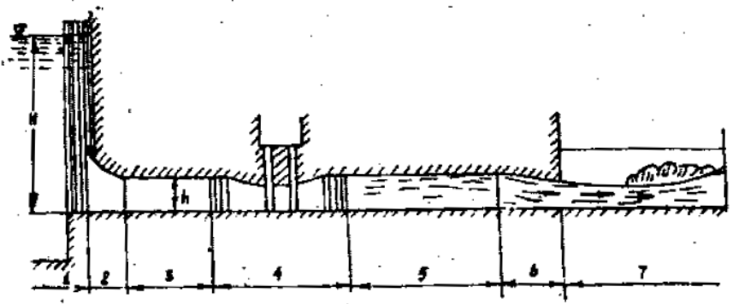
Hình 1
§ 2-3. Đầu vào – từ cửa vào đến mặt cắt bình thường. Đầu vào thường là đoạn ống thu hẹp dần (đoạn 2, hình 1).
Chú thích - Mặt cắt bình thường là mặt cắt của cống tại đoạn vào và đoạn ra.
§ 2-4. Đoạn vào – từ đầu vào đến buồng cửa van (đoạn 3, hình 1).
§ 2-5. Buồng cửa van – phần bố trí cửa van, tường ngăn và phần chuyển tiếp từ mặt cắt bình thường đến mặt cắt phần bố trí cửa van (đoạn 4, hình 1).
§ 2-6. Đoạn ra – đoạn từ buồng cửa van đến đầu ra (đoạn 5, hình 1).
§ 2-7. Đầu ra – phần chuyển tiếp từ mặt cắt bình thường đến mặt cắt ra (đoạn 6, hình 1). Đầu ra có thể là đoạn ống mở rộng hoặc thu hẹp theo chiều dòng chảy.
§ 2-8. Phần liên hiệp – phần nối tiếp giữa cống với hạ lưu (phần 7, hình 1). Phần này có thể là đoạn kênh chuyển tiếp, kết cấu tiêu năng, mũi phun v.v…
Chú thích: Trong những công trình cụ thể, các phần và đoạn riêng của cống có thể không có hoặc kết hợp. Ví dụ, khi cửa van bố trí ở cuối đầu vào thì không có đoạn vào; khi cửa van đặt tại cửa ra, công trình không có đoạn ra; trường hợp cửa ra không mở rộng hoặc thu hẹp, cống không có đầu ra v.v…
III. NHỮNG YÊU CẦU CƠ BẢN KHI THIẾT KẾ CỐNG DƯỚI SÂU
§ 3-1. Khả năng tháo của cống dưới sâu phải phù hợp với những quy định ghi trong quy phạm “Lưu lượng tính toán cực đại khi thiết kế các công trình trên sông”.
§ 3-2. Cống dưới sâu cùng với các công trình khác (công trình xả mặt, âu thuyền, nhà máy thủy điện v.v…) phải bảo đảm được lưu lượng tính toán với mức nước thượng lưu đã định.
§ 3-3. Cống dưới sâu cần bảo đảm tháo cạn nước hồ trong thời gian quy định của thiết kế. Khi tháo cạn nước hồ cần lợi dụng chức năng tháo của các công trình khác (công trình xả mặt, âu thuyền, nhà máy thủy điện v.v…) Nếu xây dựng công trình xả chuyên để tháo cạn nước hồ cần phải luận chứng về kinh tế và kỹ thuật.
§ 3-4. Khi dòng chảy có bùn cát cần nghiên cứu biện pháp xả cát qua cống.
§ 3-5. Vị trí, kích thước và số lượng công trình xả phụ thuộc cơ bản vào các yếu tố sau:
1. Thành phần, kết cấu và nhiệm vụ công trình;
2. Các thiết bị cơ khí;
3. Điều kiện địa hình, địa chất;
4. Lưu lượng và cột nước tính toán;
5. Điều kiện thi công, khả năng kết hợp giữa các chức năng của công trình xả lũ thi công và khai thác;
6. Điều kiện thủy lực của công trình (chế độ dòng chảy trong cống, liên hiệp thượng hạ lưu, tiêu năng...)
7. Điều kiện vận hành của công trình.
Chú thích: Kích thước của cửa cống khi có cửa van cần xác định theo quy phạm “kích thước của cửa cống khi có cửa van”
§ 3-6. Khi lựa chọn ví trí, kích thước, số lượng và kết cấu công trình cần phải so sánh các phương án trên cơ sở kinh tế, kỹ thuật. Các phương án cần thỏa mãn những yêu cầu nêu trong mục § 3-1 ÷ § 3-4. Trong lúc so sánh các phương án cần xét đến khả năng kết hợp các công trình lấy nước và tháo nước.
§ 3-7. Việc lựa chọn hình dạng và kích thước đường hầm cũng như các kết cấu bọc tiến hành theo quy phạm “Thiết kế tuy nen thủy công của các trạm thủy điện”.
§ 3-8. Tùy theo kiểu đập, kết cấu các ống xả có thể là:
1. Các ống có hoặc không có lớp bọc nằm trong thân đập;
2. Các ống bê tông cốt thép nằm trong đập bê tông cốt thép;
3. Các ống bê tông cốt thép đặt ở nền đập vật liệu địa phương;
4. Các ống kim loại nằm tự do trong hành lang bê tông hoặc bê tông cốt thép.
§ 3-9. Các kiểu bọc của ống xả có thể như sau:
1. Trát hoặc phun vữa xi măng vào mặt trong của ống có cốt thép hoặc trong trường hợp đặc biệt không có cốt thép, sau đó tiếp tục làm nhẵn bề mặt;
2. Những tấm bê tông cốt thép và các khe nối, nối liền các tấm với nhau;
3. Những lớp áo có độ cứng đặc biệt bằng bê tông mác cao, bê tông vỏ kim loại, bê tông và bê tông cốt thép theo phương pháp chân không v.v…
4) Trong trường hợp đặc biệt - lớp áo kim loại có dạng ống.
Chú thích: Trong trường hợp đặc biệt, trên cơ sở luận chứng đầy đủ về kinh tế và kỹ thuật có thể dùng các lớp bọc khác như đá tốt, các tấm gang v.v…
§ 3-10. Kiểu bọc phụ thuộc vào đại lượng áp suất tác dụng lên mặt trong của ống, mác bê tông của đập ở khu vực đặt công trình xả, vận tốc dòng chảy, khả năng phát sinh khí thực, số lượng, độ lớn và độ rắn của các hạt cát bị dòng chảy cuốn qua cống, thời gian làm việc của công trình và điều kiện thi công.
Khi áp suất trong ống nhỏ hơn 30m và thỏa mãn các điều kiện kể trên có thể không cần làm lớp bọc.
Khi áp suất trong ống từ 30 đến 50 m nên làm lớp bọc. Vấn đề chống thấm của lớp bọc giải quyết theo từng điều kiện làm việc của công trình.
Khi áp suất trong ống từ 50 đến 100m hoặc cống kết hợp với nhà máy của trạm thủy điện thì bất kỳ cột nước nào cũng cần làm lớp bọc bằng bê tông thủy công chống thấm mác “B8” hoặc đổ bê tông bằng phương pháp chân không.
Khi áp suất trong ống lớn hơn 100m hoặc với tổ hợp bất lợi nhất của áp suất (chân không) và vận tốc thì kết cấu và kiểu bọc cần được lựa chọn trên cơ sở nghiên cứu có xét đến điều kiện thực tế.
Chú thích: Trường hợp ở phía mặt chịu áp lực của đập có lớp bê tông chống thấm hoặc bê tông có chất lượng cao, có thể làm thêm lớp bọc của công trình xả bằng ngay loại bê tông đó.
§ 3-11. Trong trường hợp chung, áo hoặc lớp vỏ của cống dưới sâu cần thỏa mãn các điều kiện về độ chắc, tính chống thấm, chống tác dụng xâm thực và bào mòn. Tính toán các yêu cầu nói trên khi lựa chọn kiểu bọc cần tiến hành trên cơ sở nghiên cứu.
§ 3-12. Tùy theo cách bố trí, buồng cửa van có thể chia thành một khoang, hai khoang hoặc nhiều khoang. Chế độ chuyển động của nước trong phạm vi buồng cửa van có thể là chuyển động có áp hoặc hỗn hợp – trước cửa van có áp còn sau cửa không áp. Buồng cửa van có thể bố trí trên đoạn nằm ngang hoặc đoạn dốc trong công trình xả.
Mặt cắt của buồng cửa van có thể không đổi hoặc biến đổi theo diện tích.
Buồng cửa van gồm phần bố trí cửa van và phần chuyển tiếp. Chiều dài của phần bố trí cửa van xác định theo số lượng và cách bố trí cửa dự trữ, cửa sửa chữa và phụ thuộc vào chiều rộng khe cửa van, khoảng cách cho phép nhỏ nhất giữa các khe cửa theo điều kiện bố trí các thiết bị cơ khí, quan sát và sửa chữa cửa van chính (công tác).
Chiều dài đoạn chuyển tiếp phụ thuộc vào sự biến đổi hình dạng và kích thước trong phạm vi phần này hoặc phụ thuộc vào góc mở rộng cho phép (xem bảng 1).
§ 3-13. Với mục đích giảm hoặc loại trừ đại lượng chân không, buồng cửa van và những trụ ngăn cần có dáng hình thoi thuận và mặt cắt ngang thay đổi đều đặn theo chiều dài buồng. Nói chung cần thỏa mãn điều kiện:
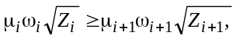
μ_{i}, ω_{i}, Z_{i} – hệ số lưu lượng, diện tích mặt cắt ngang và độ ngập của trên buồng cửa van dưới mực nước thượng lưu tại mặt cắt thứ i xác định theo § 5-10 ÷ § 5-21.
Chú thích: 1. Khi độ chân không trong buồng cửa van lớn, không nên làm buồng cửa van theo kiểu mở rộng.
2. Trong buồng cửa van có phần mở rộng thì góc mở rộng không được lớn hơn những trị số ghi trong bảng 1.
Bảng 1
Vận tốc dòng chảy tại mặt cắt nhỏ nhất (m/gy) |  | 25 | 40 | 60
Góc tâm giới hạn của đoạn mở rộng trục thẳng | Mở rộng phẳng | 4⁰30’ | 2⁰ | 1⁰
Góc tâm giới hạn của đoạn mở rộng trục thẳng | Mở rộng không gian | 2⁰15’ | 1⁰ | 0⁰30’
§ 3-14. Khi thiết kế buồng cửa van cần đánh giá tính chất nguy hiểm do hiện tượng xâm thực trên các cấu kiện của buồng và trên cơ sở nghiên cứu thực nghiệm đề ra các biện pháp khắc phục sự hư hỏng do hiện tượng này gây ra.
§ 3-15. Để có thể quan sát và sửa chữa, chiều cao và chiều rộng của mặt cắt cống không nhỏ hơn 1,6m và 1,2m. Khi không thực hiện theo đúng quy định này cần phân tích kỹ trong từng điều kiện cụ thể.
§ 3-16. Độ dốc của đáy cống dài khi cần tháo cạn nước trong cống không được nhỏ hơn 0,001.
IV. CÁC THIẾT BỊ CHÍNH CỦA CỐNG
§ 4-1. Cống dưới sâu có thể có những thiết bị chủ yếu sau đây:
1. Cửa van chính dùng để ngăn trước khi cống không làm việc và điều tiết lưu lượng khi cần thiết. Theo điều kiện làm việc, cửa van chính được chia thành hai loại: cửa van điều tiết lưu lượng và cửa van không điều tiết lưu lượng. Cửa van điều tiết lưu lượng làm việc ở độ mở bất kỳ còn cửa van không điều tiết lưu lượng chỉ làm việc khi đóng hoặc mở hoàn toàn.
2. Cửa van dự trữ dùng để đóng cống trong trường hợp có sự cố khi thi công hoặc khai thác: Có thể dùng cánh cửa dự trữ để đóng cống trong thời gian sửa chữa cửa van chính hoặc cống (trong trường hợp này gọi là cánh cửa dự trữ - sửa chữa).
3. Cánh cửa sửa chữa dùng để đóng cống trong thời gian sửa chữa. Trong thực tế thường dùng cánh cửa dự trữ - sửa chữa.
4. Lưới chắn rác dùng để ngăn rác và các vật nổi tương đối lớn bị dòng chảy cuốn vào cống.
5. Các thiết bị có khi đóng, mở cửa và lưới chắn rác.
§ 4-2. Kiểu cánh cửa được quyết định bởi kích thước và kết cấu cống, đại lượng cột nước trước cánh cửa và yêu cầu khai thác.
Khi so sánh kinh tế và kỹ thuật các phương án cần xét:
1. Điều kiện thủy lực của cửa van, khả năng phát sinh hiện tượng khí thực và rung động;
2. Đặc điểm tăng mức nước thượng lưu khi có lũ và tốc độ mở cửa cần thiết lúc đó;
3. Điều kiện tiêu năng của dòng nước chảy qua cống;
4. Khả năng kết hợp những công trình xả lũ thi công và khai thác;
5. Điều kiện bố trí các thiết bị đóng mở, quan sát và sửa chữa;
6. Điều kiện sửa chữa và làm kín nước cửa van.
Chú thích: Khi lựa chọn kiểu cửa van cần dựa vào những đặc tính công tác và các đặc trưng thủy lực của các loại cánh cửa dưới sâu ghi trong phụ lục số 1 và 2.
§ 4-3. Cột nước tác dụng lên cửa van ảnh hưởng tới các đặc trưng thủy lực và tải trọng tác dụng lên cửa do đó khi xác định kích thước cửa và lực nâng cần chú ý tới đại lượng này.
§ 4-4. Khi chọn kiểu cửa, van và vị trí cửa trong cống cần theo các quy định sau:
1. Khi diện tích cửa ω > 20m², theo thứ tự hợp lý dùng cửa cung hoặc phẳng.
2. Khi diện tích cửa ω = 8 ÷ 20 m² theo thứ tự hợp lý dùng cửa cung, cửa phẳng, van kim hoặc van hình nón (đặt ở phần cuối ống).
3. Khi diện tích ω < 8 m² có thể dùng tất cả các loại dưới sâu. Nếu bố trí cửa ở phần cuối cống, có thể dùng van kim hoặc van hình nón.
4. Khi bố trí cửa ở cuối cùng có thể loại trừ được hiện tượng chân không trong cống, dễ dàng quan sát và sửa chữa cửa v.v… Song, trong trường hợp này, đoạn ống trước cửa van luôn luôn chịu tác dụng của áp lực nước và điều kiện liên hiệp thượng hạ lưu cống sẽ xấn hơn so với trường hợp bố trí cửa ở cuối đầu và hoặc đoạn vào.
5. Khi thiết kế cống có cửa đặt ở cuối đầu vào hoặc đoạn vào, cột nước lớn, cần thay đổi dần dần mặt cắt của cống trong phạm vi gần cửa để bảo đảm chế độ chảy không áp ổn định và đưa không khí vào trong cống. Trong trường hợp này cần nghiên cứu lớp bọc mặt trong của ống tại khu vực sau cửa, hình dạng các khe van, mép dưới cửa van và ngưỡng để tạo ra chế độ thủy lực tốt ở sau cửa.
6. Nếu chuyển động của nước ở sau cửa van là chuyển động có áp thì tốt nhất nên dùng các loại cửa van không cần khe van và giảm diện tích mặt cắt ra. Khi giảm diện tích mặt cắt ra, khả năng tháo của cống sẽ giảm do đó cần phải luận chứng kinh tế.
7. Trong buồng cửa van cho phép chảy chuyển tiếp trong trường hợp đưa không khí vào cống đầy đủ và không có nước chảy trực tiếp sau cửa hoặc chuyển dịch trong buồng cửa van.
§ 4-5. Đối với cửa dự trữ - sửa chữa nên dùng loại cửa phẳng.
§ 4-6. Khi chân không trong cống lớn hơn 0,5 ÷ 1,0m cần phải bố trí ống dẫn không khí vào cống. Ống dẫn không khí tính toán như thế nào để vận tốc không khí trong ống không lớn hơn 60 m/gy.
Chú thích: Để giảm đại lượng chân không, có thể tăng trị số sức kháng ở phần sau cửa hoặc hạ thấp cao độ trục ống tại mặt cắt ra khi cửa ra ngập dưới nước hạ lưu.
§ 4-7. Cần lựa chọn các thiết bị đóng mở để có thể đóng mở cửa nhanh chóng và kịp thời, đồng thời bố trí các thiết bị nâng trên chỗ khô ráo (buồng hoặc hầm), v.v…
Chú thích: Có thể ứng dụng các thiết bị điều khiển từ xa hoặc tự động.
§ 4-8. Cần thiết kế các thiết bị đóng mở riêng đối với cửa chính. Trong trường hợp cống có nhiều cửa như nhau có thể dùng một thiết bị đóng, mở một số cửa.
V. TÍNH TOÁN THỦY LỰC CỐNG DƯỚI SÂU
Trong trường hợp chung, tính toán thủy lực cống dưới sâu gồm:
1. Nghiên cứu chế độ dòng chảy trên mỗi phần cống;
2. Xác định khả năng tháo (lưu lượng) của cống;
3. Xác định áp lực thủy động tại một số nơi cần thiết;
4. Tính toán liên hiệp dòng chảy sau cống và hạ lưu.
1. Chế độ dòng chảy trong cống dưới sâu. Sơ đồ tính toán thủy lực.
§ 5-1. Theo chế độ thủy lực, cống dưới sâu được chia ra:
1. Cống có áp, cửa ra không ngập hoặc ngập (hình 2a, b).
2. Cống làm việc theo chế độ chảy hỗn hợp (hình 2c, d).
3. Cống không áp (hình 2e)
§ 5-2. Cống dưới sâu cần bảo đảm chế độ có áp hoặc không áp ổn định.
Khi thiết kế cống dưới sâu làm việc theo chế độ chuyển tiếp từ có áp sang không áp hoặc ngược lại, từ không áp sang có áp hay trong chế độ hỗn hợp cần nghiên cứu thực nghiệm và luận chứng về kinh tế, kỹ thuật.
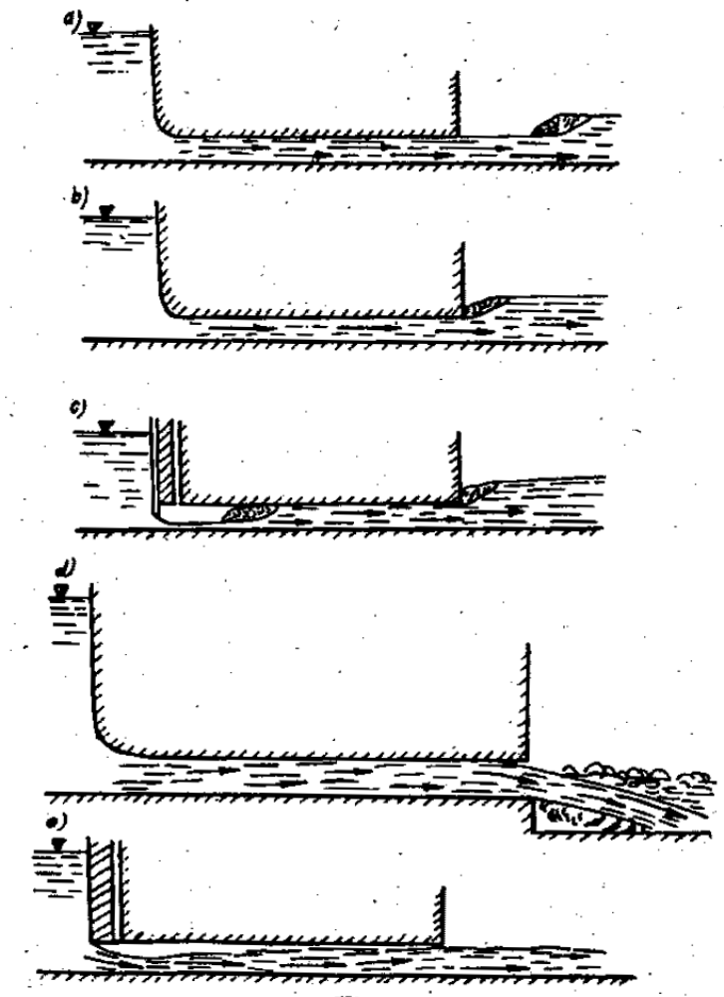
Hình 2
§ 5-3. Khi cột nước trên ngưỡng cửa vào H < 1,15h (h – chiều cao cống tại cuối đầu vào), cống sẽ làm việc theo sơ đồ chảy qua đập tràn. Trong trường hợp này, khả năng tháo cửa cống xác định theo quy phạm tạm thời “Tính toán thủy lực đập tràn” do Bộ Thủy lợi ban hành.
§ 5-4. Trường hợp H ≥ 1,5h, cống có thể làm việc theo sơ đồ chảy qua lỗ, qua vòi (ống ngắn) hoặc ống có áp.
Nếu chiều dài cống L nhỏ hơn chiều dài giới hạn L_{gh}, cống sẽ làm việc theo sơ đồ chảy qua lỗ. Trị số L_{gh}, phụ thuộc hình dáng cửa vào, lấy theo bảng 2.
Khi L>L_{gh}, cống sẽ làm việc theo chế độ chảy có áp nên thỏa mãn điều kiện nêu trong mục § 5-5.
Chú thích. 1. Ống được coi là ống ngắn (có thể bỏ qua tổn thất do ma sát theo chiều dài ống) nếu L_{gh} < L < 40R, ở đây R – bán kính thủy lực.
2. Những vấn đề tồn tại về tiêu chuẩn ngập ở cửa vào trong điều này và điều § 5-3 xem chú thích, điều § 2-1.
Bảng 2
Hình dáng đầu vào | L_{gh}
1. Cửa vào mép sắc | 4h
2. Cửa vào có mép tròn với:  r/h ≈ 0,5  r/h ≈ 1,0 | 3h  2h
3. Cửa vào có hình dáng thuận (không có hiện tượng tia dòng tách khỏi miệng ống) | h
§ 5-5. Cống có thể làm việc trong chế độ có áp ổn định khi:
1. Bố trí cửa van tại cửa ra;
2. Cửa cống đặt tại đầu vào, mở hoàn toàn và thỏa mãn điều kiện:
a) Cửa vào thuận;
b) Thỏa mãn bất đẳng thức
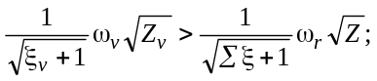(1)
ξ_{v} – hệ số tổn thất tại đầu vào;
ω_{v} – diện tích mặt cắt tại cuối đầu vào;
Z_{v} – hiệu số cao độ mực nước thượng lưu và cao độ trần cống tại mặt cắt cuối đầu vào;
Σξ - tổng các hệ số tổn thất từ cửa vào đến cửa ra, tính với mặt cắt ra;
ω_{r} – diện tích mặt cắt ra;
Z – cột nước tác dụng, xác định theo mục § 5-15 ÷ §5-21.
Chú thích: Nếu không thỏa mãn điều kiện (1) cần thu hẹp mặt cắt ra, tăng độ nhám trên phần xả hay bố trí cửa ra dưới mực nước hạ lưu.
§ 5-6. Cống sẽ làm việc theo chế độ không áp ổn định nếu thực hiện các biện pháp sau:
1. Tăng khoảng không giữa mặt thoáng và trần cống;
2. Bố trí trần cống tại cửa ra cao hơn mức nước hạ lưu;
3. Tăng độ dốc đáy;
4. Đưa không khí vào đầu đoạn không áp.
Chú thích: 1. Để bảo đảm chế độ chảy không áp ổn định đối với cống dài (L/h > 10) và khi số Fơ-rut lớn (Fr>10); trong tất cả mọi trường hợp cần đưa không khí vào đầu đoạn không áp (nếu không có vấn đề gì bổ sung, số Fơ-rut xác định theo công thức 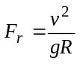);
2. Tính ổn định của chế độ không áp và biện pháp đưa không khí vào công trình cấp I, cấp II hoặc những công trình phức tạp (tuyến cống, F_{r} > 15÷ 20) ở bất kỳ cấp nào cần phải luận chứng bằng những nghiên cứu chuyên đề.
3. Kích thước của ống dẫn khi cần tính toán cụ thể và không được nhỏ hơn Ω_{min} xác định theo điều kiện:
μkΩ_{min} = 0,04 ω;
μ_{k} – hệ số lưu lượng của ống dẫn khi xác định theo các công thức thủy lực thông thường;
Ω - diện tích mặt cắt ngang của ống dẫn khí;
ω - diện tích mặt cắt ngang của cống;
4. Độ dầy (theo diện tích) của ống không áp không được lớn hơn các trị số ghi trong bảng 3.
Bảng 3
F_{r} | < 10 | 10 - 20 | > 20
ω_{n}/ω | 0,90 | 0,80 | 0,75
ω_{n} – diện tích mặt cắt ướt của dòng chảy;
ω - diện tích mặt cắt ngang của cống.
§ 5-7. Tính ổn định của chế độ chảy không áp được xác định theo số Fơ rut (F_{r}) của dòng chảy trong cống và số Fơ –rut giới hạn (Fr_{gh}). Khi:
F_{r} < Fr_{gh}
chế độ chảy không áp trên phần xả của cống ổn định. Số Fr_{gh} xác định theo § 5-8.
§ 5-8. Đối với cống dài (L/h > 10), mặt cắt chữ nhật, chuyển động của dòng chảy trong cống gần như chuyển động đều và 5 < F_{r}<45, số Fr_{gh} xác định theo đồ thị hình 3 (Khi số F_{r} > 45 cần nghiên cứu thủy lực trên mô hình).
Chú thích: 1. Khi mặt cắt cống không phải hình chữ nhật có thể tính tương đương theo diện tích mặt cắt chữ nhật có kích thước tương ứng với diện tích tính đổi;
2. Trường hợp F_{r} < 5, khi xác định tính ổn định của chế độ chảy không áp, không cần xét đến ảnh hưởng của không khí, tức là có thể dùng các phương pháp vẽ đường mặt nước theo công thức thủy lực thông thường (§ 5-9) để nghiên cứu tính ổn định của chế độ chảy không áp trong cống;
3. Khi độ dầy ω_{n}/ω lớn hơn 0,7÷0,8 và F_{r} < 5 có thể phát sinh hiện tượng tạo sóng trong cống hoặc trường hợp đặc biệt, khi chiều sâu dòng chảy trong cống gần bằng chiều sâu phân giới h_{k} có thể phát sinh hiện tượng nhảy sóng.
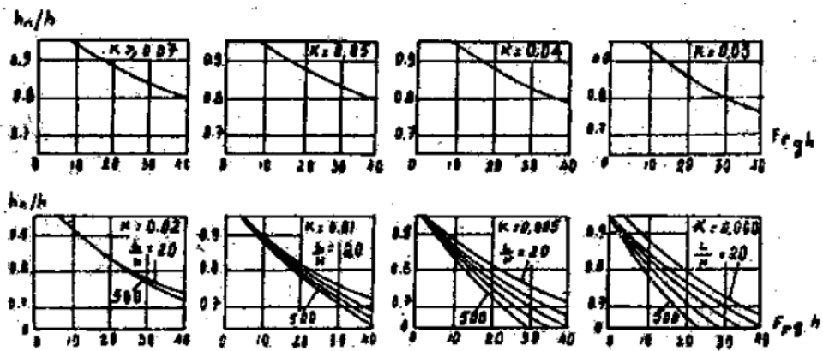
Hình 3
Các ký hiệu trên hình này như sau: h_{n} và h – chiều sâu dòng chảy trong cống và chiều cao của cống; 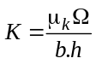; b – chiều rộng cống; các ký hiệu khác xem chú thích 3, mục § 5-6.
§ 5-9. Khi bỏ qua ảnh hưởng của không khí (Fr < 5), chiều sâu dòng chảy trong cống xác định theo quan hệ:
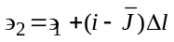 (2)
Trong đó:
∋₁ và ∋₂ – tỷ năng mặt cắt tại tuyến 1-1 và 2-2.
Các chỉ số 1 và 2 thứ tự theo chiều dòng chảy (hình 12);
i – độ dốc đáy;
Δl – khoảng cách giữa hai mặt cắt 1-1 và 2-2;
J – độ dốc thủy lực trung bình trong đoạn Δl; tính theo công thức:
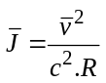
ở đây 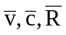 - trị số vận tốc, hệ số sê-di và bán kính thủy lực trung bình đối với các mặt cắt 1-1 và 2-2.
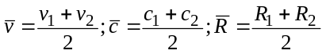
Chú thích: 1. Phương trình (2) phải giải bằng cách thử dần. Ví dụ, giả thiết các trị số Δl và h₂, tính ∋₂ theo công thức (2) và ∋’₂ theo công thức:
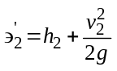
Nếu các trị số ∋₂ và ∋’₂ bằng nhau thì các trị số Δl và h₂ giả thiết là các nghiệm cần tìm.
2. Trong tính toán sơ bộ, có thể lấy α = 1.
2. Xác định khả năng tháo của ống dưới sâu:
§ 5-10. Khả năng tháo (lưu lượng) của cống có áp xác định theo công thức:
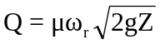; (3)
ω_{r} – diện tích mặt cắt tại cửa ra;
Z- cột nước tác dụng của cống, xác định theo mục § 5-15 ÷ § 5-21.
μ - hệ số lưu lượng của cống, tính theo công thức:
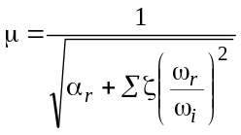, (4)
trong đó α_{r} – hệ số động năng tại mặt cắt ra. Khi không có gì đặc biệt (gần cửa ra không có chỗ uốn cong, gẫy khúc hoặc các chướng ngại vật v.v…), có thể lấy α_{r} = 1.
ζ_{i} – hệ số sức kháng thủy lực tại mặt cắt cần tính tổn thất cột nước cục bộ và hệ số tổn thất do ma sát theo chiều dài;
- tổng các hệ số tổn thất cục bộ và ma sát theo chiều dài từ mặt cắt vào đến mặt cắt ra.
Chú thích: 1. Các hệ số tổn thất cục bộ trong cống có áp cần tính đối với: cửa vào, cửa van (khi mở không hoàn toàn), các khe van, chỗ cong, phần thu hẹp và mở rộng v.v… Các hệ số tổn thất cục bộ kể trên xác định theo phụ lục 1.
2. Trường hợp sức kháng cục bộ phức tạp hoặc đối với những công trình quan trọng, các tổn thất cột nước cục bộ cần xác định bằng thực nghiệm;
3. Tổn thất cột nước do ma sát theo chiều dài ống có áp xác định theo quy phạm “Tổn thất thủy lực do ma sát theo chiều dài ống dẫn nước của trạm thủy điện”
§ 5-11. Khả năng tháo của cống ngắn (xem chú thích mục § 5-4) xác định theo mục § 5-10 nhưng bỏ qua tổn thất thủy lực do ma sát theo chiều dài ống.
§ 5-12. Khả năng tháo của cống theo sơ đồ chảy qua lỗ xác định theo công thức:
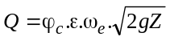, (5)
ϕ_{c} – hệ số vận tốc tại mặt cắt co hẹp. Có thể lấy ϕ_{c} = 0,97 khi trước cửa vào không có khe van và ϕ_{c} = 0,94 nếu trước cửa vào có khe van;
ε = hệ số co hẹp đứng, xác định theo mục § 5-13 và § 5-14;
ω_{e} – diện tích của lỗ;
Z – cột nước tác dụng xác định theo § 5-15 ÷ § 5-21, nhưng thay h₂ = h_{e} = εh (h – chiều cao lỗ). Trường hợp sau lỗ (sau cửa van mở không hoàn toàn) tồn tại chân không, đại lượng Z trong công thức (5) xác định như sau:
Z = H_{o} – eε + h_{ck}
Ở đây H₀ = năng lượng riêng tại mặt cắt trước lỗ (hoặc trước van, kể cả cột nước tổn thất từ cửa vào đến mặt cắt này và cột nước vận tốc tới gần).
h_{ck} – đại lượng chân không trong ống dẫn khí sau lỗ (hoặc sau cửa van), xác định theo §5-27 ÷ §5-32.
§ 5-13. Trong trường hợp chung, hệ số co hẹp dùng khi chảy qua lỗ xác định theo công thức:
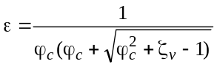, (6)
ζ_{v} – hệ số sức kháng thủy lực ta xác định theo phụ lục 1;
ϕ_{c} – hệ số vận tốc mặt cắt co hẹp, có thể lấy ϕ_{c} = 0,97 ÷ 0,98. Khi cửa vào (lỗ) có mép sắc, hệ số ε có thể lấy theo bảng 3.
h/H | 0,10 | 0,20 | 0,25 | 0,30 | 0,35 | 0,40 | 0,45 | 0,50 | 0,55 | 0,60
ε | 0,617 | 0,620 | 0,622 | 0,625 | 0,628 | 0,633 | 0,638 | 0,645 | 0,650 | 0,660
Trong bảng 3, h – chiều cao của cửa vào và H – cột nước trên ngưỡng cửa vào.
§ 5-14. Hệ số co hẹp dòng chảy khi chảy dưới các loại của dưới sâu xác định theo công thức:
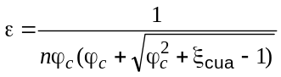, (7)
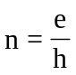- độ mở tương đối,
trong đó e – độ mở tuyệt đối (hình 12), còn h – chiều cao của ống;
ξ_{cửa} – hệ số tổn thất thủy lực của cửa, xác định theo phụ lục 1;
ϕ_{c} – hệ số vận tốc tại mặt cắt co hẹp, lấy theo trị số ϕ_{c} trong công thức (⁶).
Đối với cửa phẳng, thẳng đứng, mép sắc, dòng chảy có áp (các tia ngập) hệ số ε có thể lấy theo bảng 4. Trường hợp dòng chảy không áp (các tia không ngập) hệ số ε lấy theo bảng 3.
Bảng 4
e/h | 0,1 | 0,2 | 0,3 | 0,4 | 0,5 | 0,6 | 0,7 | 0,8 | 0,9 | 0,10
 | 0,630 | 0,635 | 0,647 | 0,665 | 0,689 | 0,717 | 0,755 | 0,800 | 0,870 | 1,00
3. Xác định cột nước tác dụng của cống dưới sâu:
Khi xác định cột nước tác dụng của cống dưới sâu cần phân biệt các trường hợp:
1. Chiều rộng của phần liên hiệp bằng chiều rộng của cửa ra (hình 4):
2. Chiều rộng của phần liên hiệp lớn hơn chiều rộng của cửa ra (hình 5).
3. Sau cửa ra không có bậc (hình 4 và 5)
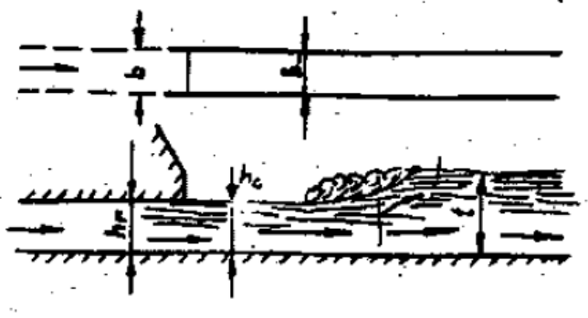
Hình 4
4. Sau cửa ra có bậc (hình 6)
5. Cửa ra không ngập (hình 4 và 6)
6. Cửa ra ngập (hình 7 và 9)
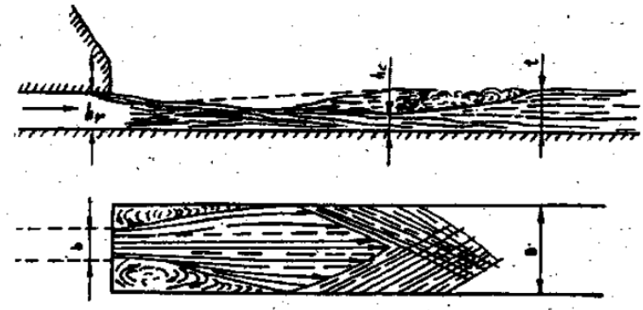
Hình 5
XÁC ĐỊNH CỘT NƯỚC TÁC DỤNG CỦA CỐNG KHÔNG CÓ BẬC
§ 5-15. Khi xác định cột nước tác dụng của cống không có bậc cần phân biệt các trường hợp:
1. Cửa ra không ngập
t < h₂ ;
t – chiều sâu nước hạ lưu;
h₂ – chiều sâu liên hiệp với chiều sâu thu hẹp h_{c}. Trường hợp phần liên hiệp lăng trụ, đáy bằng (độ dốc đáy i = 0) và b = B (hình 4), tính chiều sâu h₂ liên hiệp với chiều sâu nước tại cửa ra h_{r}.
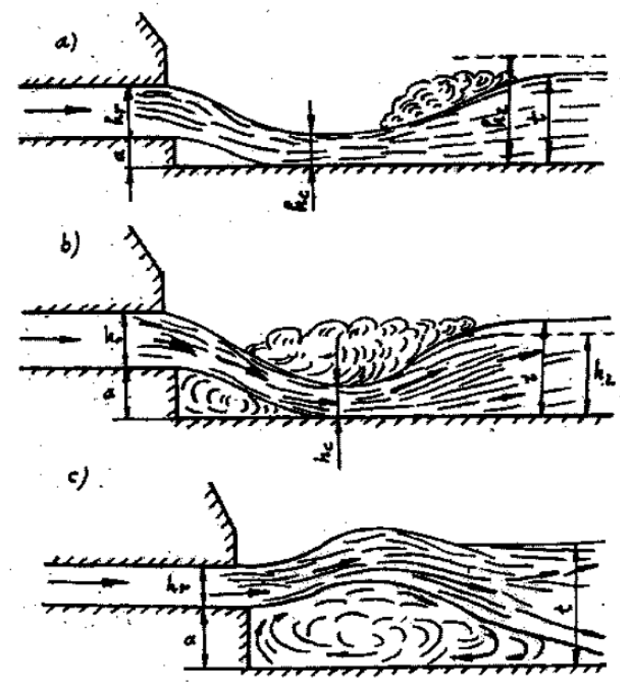
Hình 6
2. Cửa ra ngập
t > h_{2.}
Chú thích: Đại lượng h₂ xác định theo phụ lục 3.
§ 5-16. Trường hợp sau cửa ra không có bậc, cột nước tác dụng Z xác định theo các công thức:
1. Khi cửa ra không ngập:
Z = T₀ - h_{r}; (8)
2. Khi cửa ra ngập:
Z = T₀ – t + Z_{ph} (9)
T₀ – năng lượng riêng ở trước công trình ứng với mặt phẳng so sánh
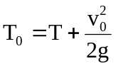;
Z_{ph} - cột nước phục hồi (hiệu số giữa các độ mực nước hạ lưu và cao độ mực nước trực tiếp sau cửa ra), xác định theo § 5-17.
§ 5-17 – Cột nước phục hồi Z_{ph} xác định theo công thức:
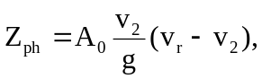 (10)
V_{r} – Vận tốc trung bình tại mặt cắt ra; (mặt cắt 1-1, hình 7)
V₂ – Vận tốc trung bình tại mặt cắt cuối phần liên hiệp (h.7)
A₀ – Hệ số hiệu chỉnh, xác định theo các công thức sau:
a) Trường hợp chiều rộng cửa ra bằng chiều rộng phần liên hiệp (b= B),
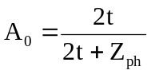, (11)
b) Trường hợp chiều rộng phần liên hiệp lớn hơn chiều rộng cửa ra (hình 5).
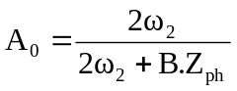; (12)
ω₂ – diện tích ướt của dòng chảy tại cuối phần liên hiệp (mặt cắt 2-2, hình 7);
B – chiều rộng phần liên hiệp
Chú thích: công thức (11) dùng trong trường hợp lòng dẫn lăng trụ, mặt cắt chữ nhật.
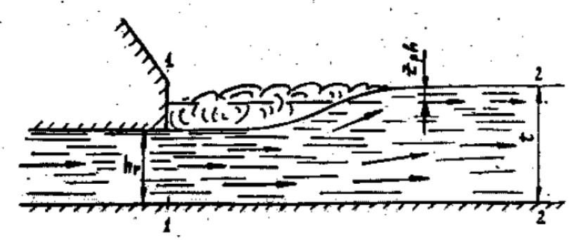
Hình 7
XÁC ĐỊNH CỘT NƯỚC TÁC DỤNG CỦA CỐNG CÓ BẬC [2]
§ 5-18. Tiêu chuẩn ngập của cống có bậc được quy định như sau:
1. Cửa ra không ngập (hình 6)
t ≤ t_{gh} ; (13)
2. Cửa ra ngập (hình 9)
t > t_{gh} ; (14)
t_{gh} – chiều sâu giới hạn, xác định theo § 5-19.
§ 5-19. Khi xác định chiều sâu giới hạn t_{gh} cần phân biệt các trường hợp:
1. Trường hợp 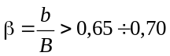
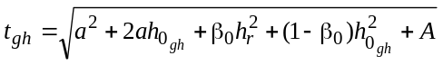, (15)
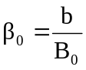. Khi trụ ngắn l_{t} < h_{0gh} hoặc không có trụ có thể nhân β₀ =1; các ký hiệu b, B₀, B, a và h_{r} ghi trên hình 8;
h_{ogh} – cột nước pe-đô-mét giới hạn, xác định theo công thức:
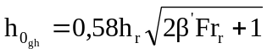, (16)
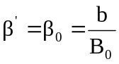 khi l_{t} > h_{r} và
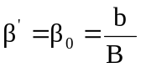 khi l_{t} < h_{r};
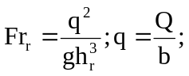
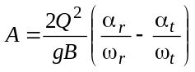, (17)
α_{r} và α_{t} – hệ số động lượng tại mặt cắt ra và cuối phần liên hiệp, có thể nhân α_{r} = 1 và α_{t} = 1,03;
ω_{r} và ω_{t} – diện tích mặt cắt ra và cuối phần liên hiệp.
2. Trường hợp β < 0,65 cần chia ra các trường hợp:
a) Khi b ≥ 4(h_{0gh}-h_{r}), trụ dài hay ngắn
t_{gh} = a + h_{0gh’} (18)
h_{0gh} xác định theo công thức (16):
b) Khi b < 4(h_{0gh} – h_{r}) cần tính như sau:
- đối với trụ ngắn t_{gh} xác định theo (15);
- trường hợp trụ dài: theo (18)
Chú thích: Chiều dài trụ l_{t} tính từ đầu trụ đến mép bậc (hình 8).
§ 5-20. Cột nước tác dụng của cống có bậc xác định như sau:
1. Khi cửa ra không ngập:
a) Trường hợp b = B;
Z = T₀ – h_{r}; (19)
b) Trường hợp b < B, áp suất dưới tia bằng áp suất không khí:
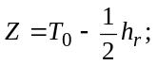 (20)
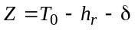, (21)
δ - độ ngập (hình 8) xác định theo § 5-21.
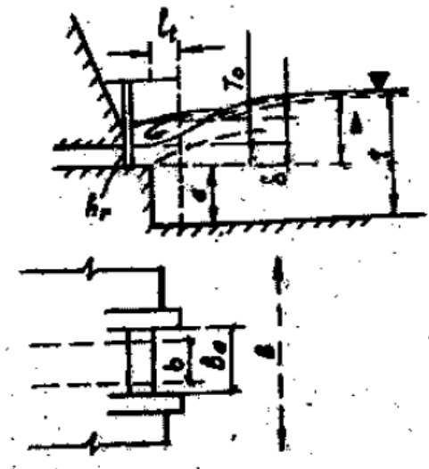
Hình 8
§ 5-21. Độ ngập δ xác định như sau:
1. Khi 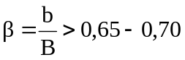 cần chia thành hai trường hợp:
a) Trường hợp Δ > 3 (h_{0gh} – h_{r}), đại lượng
δ = h₀ – h_{r} , (22)
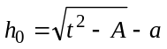; (23)
trị số A xác định theo biểu thức (17);
Δ - hệ số cao độ mức nước hạ lưu và đáy cống tại cửa ra (hình 8).
b) Trường hợp Δ ≤ 3(h_{0gh} - h_{r}) trị số δ xác định theo hệ thống phương trình:
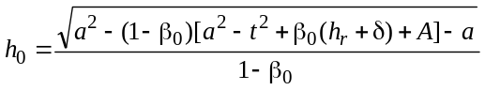; (24)
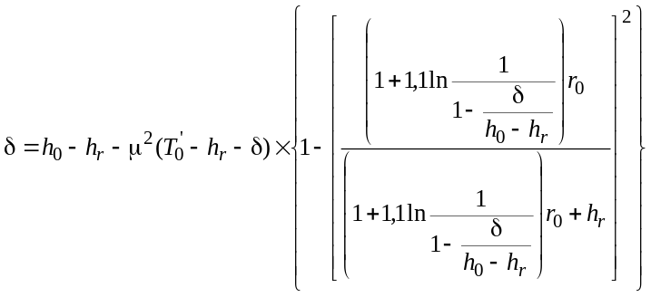; (25)
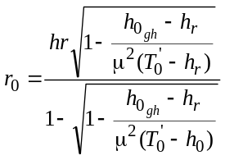; (26)
μ - hệ số lưu lượng của cống
Khi giải hệ phương trình trên nên xây dựng những đường cong δ = f(h₀) theo các phương trình (24) và (25). Điểm cắt nhau của hai đường này cho trị số δ và h₀ cần tìm
2. Khi β < 0,65 cần chia thành hai trường hợp:
a) Trường hợp không có trụ hoặc chiều dài của trụ ngắn (It ≈ 0) ; δ = t –a – h_{r} ; (27)
b) Trường hợp có trụ, đại lượng δ xác định theo công thức (25) với trị số:
h₀ = t – a; (28)
Chú thích: 1. Khi khoảng cách từ cửa ra đến bậc lớn (l ≥ h_{r}) có thể tính như không có bậc.
2. Hiện nay, trong các tài liệu tham khảo có nhiều phương pháp tính toán liên hiệp thượng hạ lưu dòng chảy qua bậc hạ thấp. Các phương pháp cho những kết quả rất khác nhau, như dùng phương pháp nào, qui phạm “các công trình xả và tháo dưới sâu” của Liên xô không qui định cụ thể. Ngoài ra, khi Z ≤ 4 h đại lượng h₀ trong công thức (9), (10), (11) của qui phạm trên sẽ xác định như thế nào, qui phạm cũng không đề cập tới.
Qua nghiên cứu tài liệu [2÷8] chúng tôi thấy phương pháp lý thuyết của Xlixki X.M. [6] và phương pháp bán thực nghiệm của Trectuxop M.D.[3] tương đối hợp lí, có thể dùng trong tính toán thực tế. Phương pháp Xlixki X.M, đã được Kixelép Π.G. giới thiệu trong sổ tay tính toán thủy lực, tái bản năm 1972 [2] do đó chúng tôi đề nghị dùng phương pháp này để tính toán, thay điều 4-14, 4-18 và 4-19 trong qui phạm “các công trình xả và tháo dưới sâu” của Liên xô, ban hành năm 1972.
4. Các biện pháp tăng cường khả năng tháo cửa cống:
Ngoài việc tăng diện tích mặt cắt ngang, khả năng tháo cửa cống có thể tăng nếu thực hiện các biện pháp sau:
1. Thiết kế đầu vào có dạng cong thuận để giảm bớt tổn thất cột nước tại cửa vào (xem phụ lục 1);
2. Lựa chọn cửa van có hình dạng hợp lý vì thủy lực (xem phụ lục 1 và 2);
3. Nghiên cứu giảm bớt độ nhám của thành cống đối với cống ngầm – L < 40R; biện pháp giảm độ, nhám thành cống để tăng khả năng tháo của cống ít có hiệu quả);
4. Khi cống có đoạn cong, trong điều kiện có thể nên chọn bán kính cong hợp lý để vận tốc trên chỗ cong phân bố đều đặn, áp suất không nhỏ hơn áp suất cho phép theo điều kiện phát sinh hiện tượng khí thực và tổng các hệ số tổn thất trên đoạn cong nhỏ nhất (§ 5-22)
5. Khi độ chân không trong cống nhỏ hơn đại lượng chân không cho phép (§5-35) nên mở rộng cửa ra với góc θ và diện tích ω_{r} hợp lý (§5-25):
6. Nghiên cứu hình dáng hợp lý của phần liên hiệp hạ lưu để tăng cột nước phục hồi (§5-26).
§ 5-22. Bán kính cong lợi nhất về sức kháng thủy lực có thể xác định theo công thức:
1. Đối với đoạn cong có tiết diện tròn.
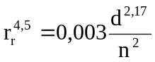, (29)
r_{t} – bán kính cong tính đến trục ống;
d – đường kính ống;
n – hệ số nhám.
2. Khi đoạn cong có tiết diện hình chữ nhật:
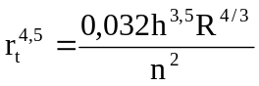, (30)
R – bán kính thủy lực;
h – kích thước mặt cắt theo hướng bán kính cong.
§ 5-23. Ảnh hưởng của đoạn ra mở rộng tới khả năng tháo của cống có thể đánh giá theo công thức sau:
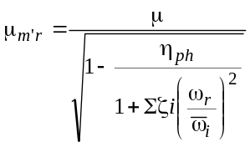 (31)
μ - hệ số lưu lượng khi phần ra không mở rộng;
μ_{m’r} – hệ số lưu lượng khi phần ra mở rộng.
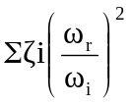 - tổng các hệ số tổn thất từ mặt vào đến mặt cắt ra (tính trong trường hợp đoạn ra không mở rộng). Các ký hiệu ζ_{i}, ω_{r} và ω_{i} xem trong mục § 5-10.
η_{ph} – hệ số phục hồi động năng trong phần mở rộng, xác định theo § 5-24.
§ 5-24. Hệ số phục hồi động năng trong đoạn ra mở rộng tính theo công thức:
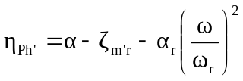, (32)
ζ_{m’r} – Hệ số tổn thất trong đoạn ống mở rộng, tính theo mặt cắt đầu của phần mở rộng (xem phụ lục 1);
ω và ω_{r} – diện tích mặt cắt đầu và cuối (mặt cắt bình thường và mặt cắt ra) đoạn mở rộng;
α và α_{r} – hệ số hiệu chỉnh vận tốc tại mặt cắt đầu và cuối đoạn mở rộng. Trong những tính toán gần đúng có thể lấy:
α = 1,0 và α_{r} = 1,1 ÷ 1,3
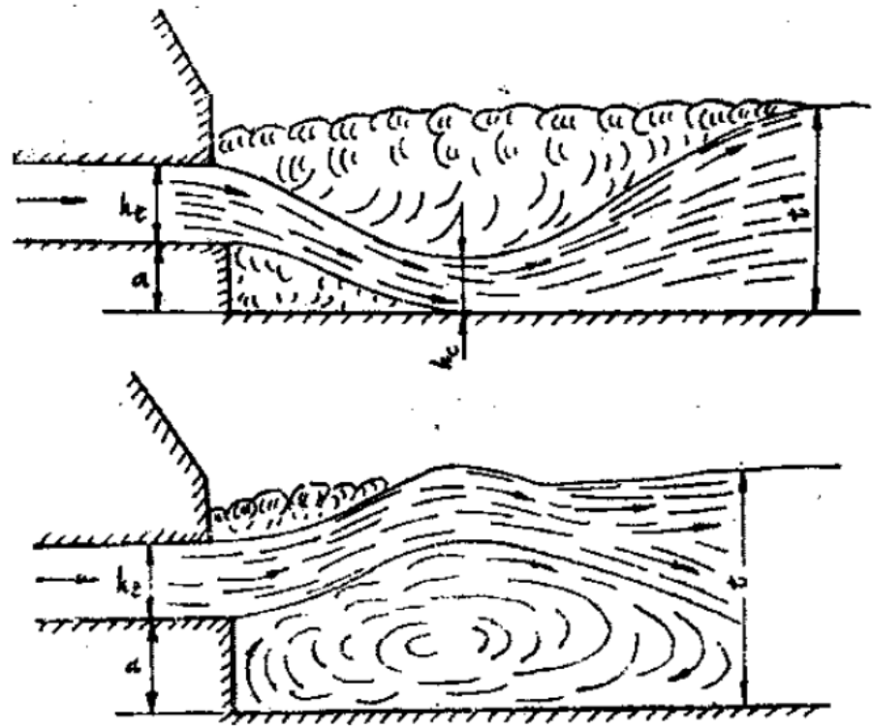
Hình 9
§ 5-25. Để bảo đảm không có hiện tượng tia dòng tách khỏi thành ống, góc mở rộng toàn bộ theo mặt bằng nên lấy như sau:
β ≤ 10⁰ khi v ≤ 10 m/gy;
β≤ 5÷8⁰ khi 10 < v < 20 m/gy;
khi vận tốc dòng chảy v > 20 m/gy không nên mở rộng phần ra vì có thể phát sinh hiện tượng khí thực.
Chú thích: khi mở rộng một hướng nên mở rộng theo mặt bằng để giảm trị số lưu lượng riêng.
§ 5-26. Hiệu quả của phương pháp tăng khả năng tháo của cống bằng biện pháp làm tăng cột nước phục hồi trên phần liên hiệp đánh giá theo công thức:
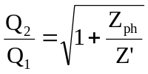, (33)
Q₁ – lưu lượng cống khi cao độ trần cống tại cửa ra cao hơn cao độ mực nước hạ lưu;
Q₂ – lưu lượng cống khi bố trí cao độ trần cống tại cửa ra thấp hơn cao độ mực nước hạ lưu một đại lượng Z_{ph};
Z’ – độ chênh mực nước thượng hạ lưu cống;
Z_{ph} – cột nước phục hồi.
Trường hợp h_{r} > h_{k} cột nước phục hồi Z_{ph} xác định theo § 5-17.
khi h_{r} < h_{k} , cao độ trần cống tại cửa ra thấp hơn mực nước hạ lưu nhưng cửa ra không ngập (hình 10), phần liên hiệp lăng trụ, mặt cắt chữ nhật, cột nước phục hồi Z_{ph} có thể tính gần đúng theo các công thức sau:
1. Đối với sơ đồ hình 10a,
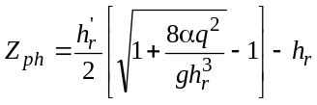; (34)
hoặc theo đường cong a (hình 11);
2. Đối với sơ đồ hình 10b,
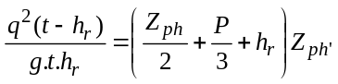, (35)
Trường hợp đặc biệt P = h_{k} có thể lấy Z_{ph} theo đường cong b hình 11,
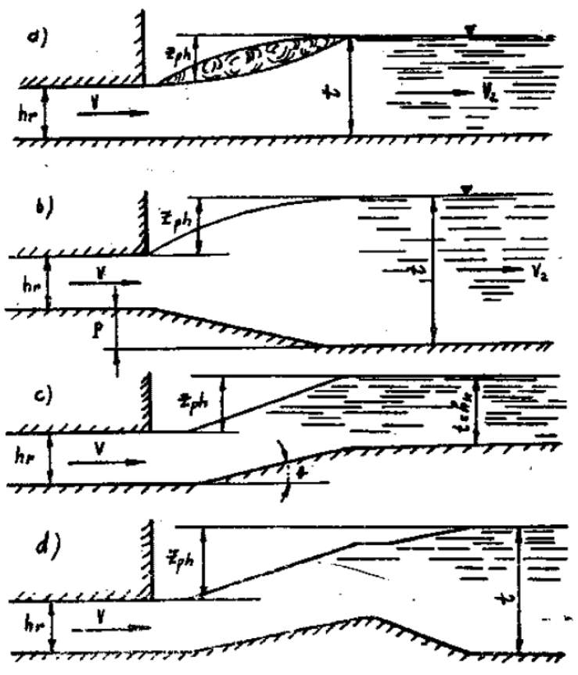
Hình 10
3. Đối với sơ đồ hình 10c,
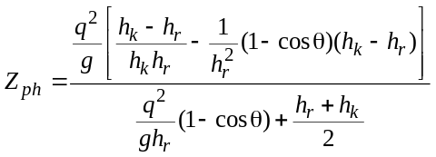, (36)
θ - góc nghiêng (hình 10c). Đối với góc nghiêng tối ưu θ=18⁰ có thể lấy Z_{ph} theo đường cong c hình 11;
4. Đối với sơ đồ hình 10d có thể lấy Z_{ph} theo đường cong d hình 11.
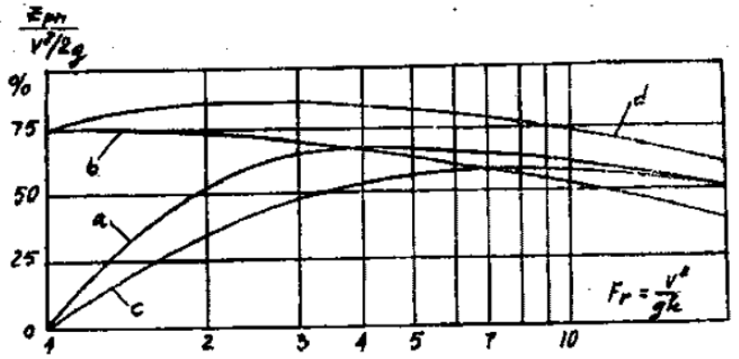
Hình 11
5. Xác định áp suất thủy động trong cống:
Tính toán áp suất thủy động trong cống nhằm mục đích xác định tải trọng trên các cấu kiện của cống và ngăn ngừa khả năng xuất hiện chân không trong cống dẫn tới hiện tượng khí thực làm mất tính ổn định của dòng có áp do không khí qua buồng cửa van và các lỗi khác.
Tính toán áp suất thủy động trong cống cần được tiến hành trên các phần sau: buồng cửa van, đầu vào và các đoạn cống. Đôi lúc, ngoài các phần nói trên cần xây dựng đường áp suất dọc tuyến công trình.
XÁC ĐỊNH ÁP SUẤT THỦY ĐỘNG SAU CỬA VAN
§ 5-27. Trong trường hợp chung, khi không đưa không khí vào cống, áp suất thủy động trung bình (theo thời gian) nhỏ nhất sau cửa van tính theo công thức:
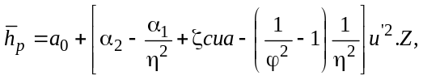 (37)
α₁ và α₂ – hệ số hiệu chỉnh động năng tại mặt cắt co hẹp và mặt cắt 2-2;
ζcửa – hệ số tổn thất thủy lực qua cửa van, tính với mặt cắt bình thường;
ϕ_{c} – hệ số vận tốc tại mặt cắt co hẹp;
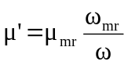- hệ số lưu lượng đối với mặt cắt mở rộng.
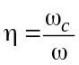; (ω_{c} và ω) cửa – diện tích mặt cắt co hẹp và mặt cắt bình thường). Khi buồng cửa van có mặt cắt chữ nhật, trị số η = nε, ở đây 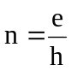; e – độ mở tuyệt đối (hình 12); h – chiều cao của cống tại buồng cửa van;
ε - hệ số co hẹp dòng chảy qua cửa xác định theo § 5-14;
Z – Cột nước tác dụng của cống, xác định theo § 5-15 ÷ § 5-21;
a₀ – cột nước Pe-đô-mét tính từ trần cống tại mặt cắt 2-2 (hình 12), xác định theo công thức:
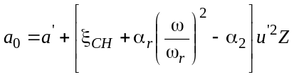, (38)
a’ – hiệu số giữa cao độ mực nước hạ lưu trực tiếp sau cửa ra và cao độ điểm tính áp suất tại mặt cắt 2-2;
ξ_{CH} – tổng các hệ số tổn thất từ mặt cắt 3-2 đến mặt cắt ra tính với vận tốc trung bình tại mặt cắt bình thường;
α_{r} – hệ số hiệu chỉnh động năng tại mặt cắt ra;
ω_{r} – diện tích mặt cắt ra;
ω - diện tích mặt cắt bình thường.
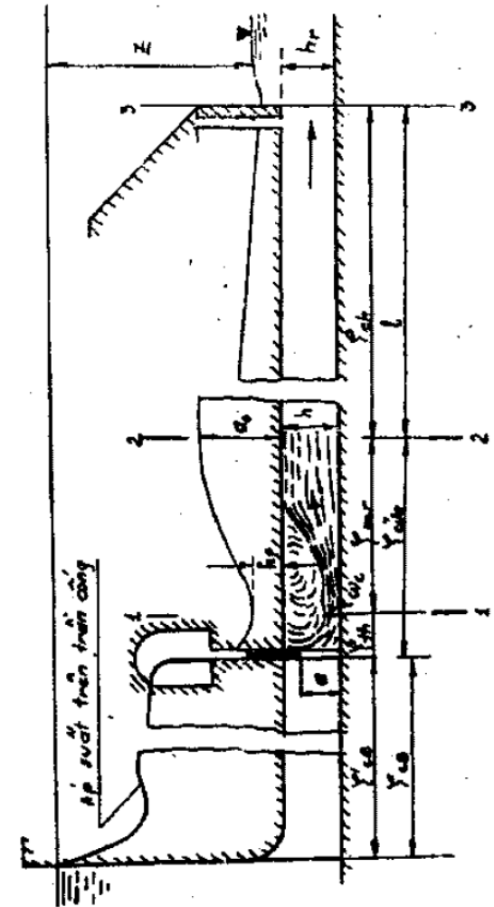
Hình 12
Chú thích: 1. Căn cứ vào các công thức (37) và (38) cần xây dựng đồ thị h_{p} = f(η) theo các độ mở tương ứng để xác định đại lượng áp suất nhỏ nhất 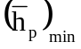;
2. Nếu đại lượng 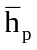 nhận được có trị số âm 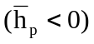 thì trên trần cống, sau buồng cửa van có chân không.
§ 5-28. Khi phần cống sau cửa van là lăng trụ và độ dốc đáy nhỏ (i ≤ 0,05), đại lượng áp suất thủy động có thể xác định theo công thức:
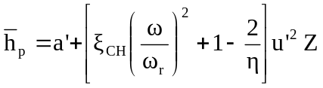, (39)
hay: 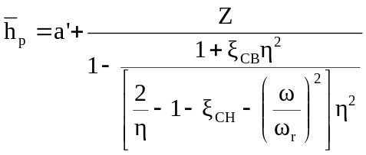 (40)
ξ_{CB} – tổng các hệ số tổn thất từ thượng lưu đến mặt cắt co hẹp sau cửa van, tính với vận tốc trung bình tại mặt cắt bình thường ω.
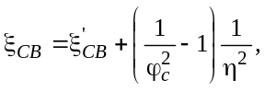 (41)
Trong đó ξ’_{CB} - tổng các hệ số tổn thất thủy lực từ thượng lưu đến cửa van con 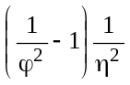 - hệ số tổn thất thủy lực từ cửa van đến mặt cắt co hẹp.
Chú thích: Trị số áp suất nhỏ nhất sau cửa van xác định theo công thức (39) hoặc (40) với trị số η_{min} hoặc xây dựng đường cong 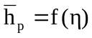. Trị số η_{min} xác định theo công thức:
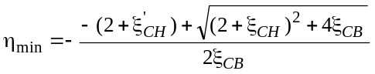, (42)
ở đây : 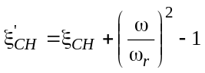
§ 5-29. Trị số áp suất thủy động tức thời xác định theo công thức
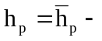φơ, (43)
- áp suất thủy động trung bình theo thời gian, xác định theo § 5-25 hoặc § 5-28;
φ- hệ số tỷ lệ, phụ thuộc mức bảo đảm P% và hệ số đối xứng C_{s}.
Trường hợp quy luật phân bố bình thường (tức C_{s} = 0), trị số φ có thể lấy theo bảng 5; ơ – độ sai số trung bình phương của áp suất mạch động. Trong tính toán sơ bộ có thể lấy:
ơ = (0,05 + 0,10)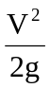 (44)
Bảng 5
P% | 3,0 | 2,0 | 1,0 | 0,5 | 0,2 | 0,1 | 0,05 | 0,025 | 0,01 | 0,005 | 0,001
φ | 1,88 | 2,05 | 2,33 | 2,58 | 2,88 | 3,09 | 3,29 | 3,48 | 3,72 | 3,83 | 4,26
Chú thích: 1. Mức bảo đảm P% lấy theo mục § 5-30.
2. Khi áp suất tức thời gần bằng áp suất tạo hơi hoặc quy luật phân bố không bình thường (C_{s} ≠ 0), cần nghiên cứu mạch động áp suất bằng thực nghiệm.
§ 5-30. Khi chọn mức bảo đảm P% cần xét đến thời gian làm việc của công trình, nhiệm vụ công trình, mặt trong công trình có bọc hay không v.v… Trong tính toán sơ bộ, trị số P% có thể lấy như sau:
Đối với các công trình vĩnh cửu và các cửa không điều tiết P% = 0,01 ÷ 0,1;
Đối với công trình tạm thời, ít hoạt động và đối với các cửa sửa chữa P% = 2 ÷ 0,5.
XÁC ĐỊNH ÁP SUẤT THỦY ĐỘNG SAU CỬA VÀO:
§ 5-31. Trị số nhỏ nhất của áp suất thủy động trung bình (theo thời gian) trên trần đầu vào (hình 13) có hình dạng mặt cắt ngang bất kỳ, xác định theo công thức:
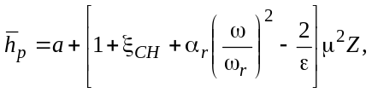 (45)
hay 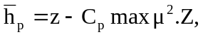 (46)
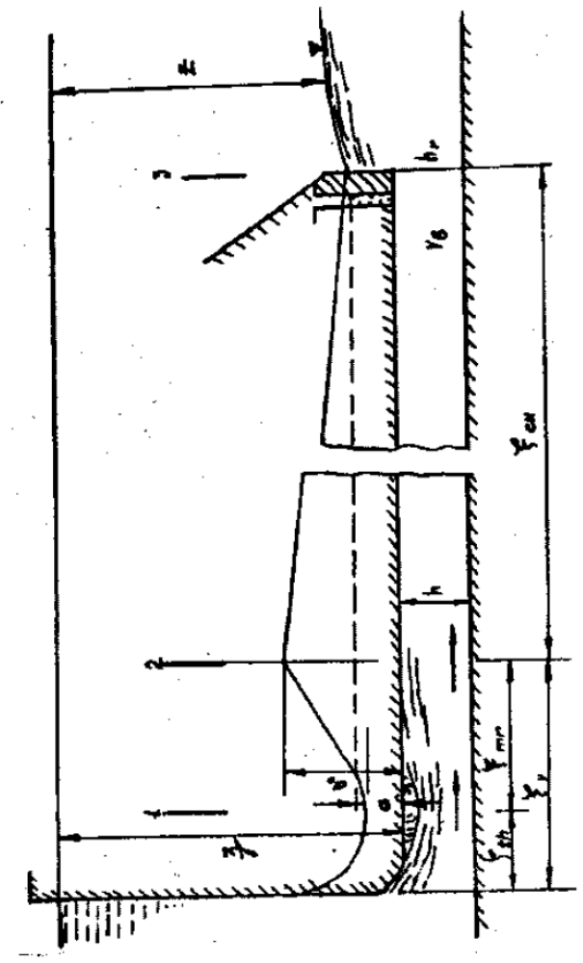
Hình 13
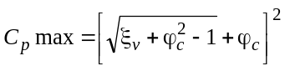 (47)
a) độ ngập của trần cống tại cuối đầu vào dưới mực nước trực tiếp sau cửa ra (hình 13);
ξ_{CH} - tổng các hệ số tổn thất thủy lực từ mặt cắt 2 - 2 đến cửa ra;
ε - hệ số co hẹp dòng chảy, phụ thuộc vào hình dạng đầu vào, xác định theo công thức (6);
μ - hệ số lưu lượng tính theo diện tích mặt cắt bình thường sau đầu vào;
Z - cột nước tác dụng của cống.
z - độ ngập của trần cống tại cuối đầu vào dưới mực nước thượng lưu;
ξ_{v} - hệ số tổn thất tại đầu vào, xác định theo phụ lục 1;
ϕ_{e} - hệ số vận tốc tại mặt cắt co hẹp, lấy theo trị số ϕ_{e} trong công thức (5);
§ 5-32. Trị số áp suất tức thời tại trần đầu vào xác định theo công thức (43) những trị số φ lấy theo đồ thị hình 14.
Chú thích: Trị số φ vẫn lấy theo bảng 5.
§ 5-33. Áp suất thủy động trung bình theo thời gian nhỏ nhất trên thành lối đoạn ống cong có thể xác định theo công thức gần đúng:
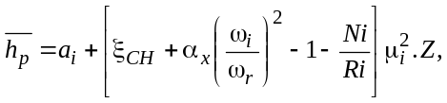 (48)
a_{i} - hiệu số giữa cao độ điểm i trên thành lối và cao độ mực nước hạ lưu trực tiếp sau cửa ra (hình 15);
N_{i} - kích thước mặt cắt i theo hướng bán kính cong. Trường hợp mặt cắt ngang chữ nhật, N_{i} = h_{i} nếu đoạn nằm trong mặt phẳng thẳng đứng và N_{i} = b_{i} nếu đoạn cong nằm trong mặt phẳng nằm ngang. Khi đoạn cong có mặt cắt tròn, N_{i} = d_{i}, ở đây h_{i} - chiều cao mặt cắt ngang; b_{i} - chiều rộng và d_{i} - đường kính tiết diện (hình 13);
R_{i} - bán kính cong của thành lối tại mặt cắt i;
μ_{I} - hệ số lưu lượng của cống đối với mặt cắt i;
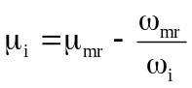
Chú thích: khi thiết kế cống không nên lấy R_{i} < 2N_{i}
§ 5-34. Áp suất thủy động tức thời trên thành lối đoạn cong xác định theo công thức (43) nhưng trị số σ lấy theo đồ thị hình 16 (trị số φ lấy theo bảng 5).
Chú thích: Đối với các công trình cấp I và II hoặc trong trường hợp phức tạp cần xác định bằng thực nghiệm.
Áp suất thủy động cho phép trong cống dưới sâu.
§ 5-35 - Trị số nhỏ nhất cho phép của áp suất thủy động trên phần vào, buồng cửa van và đoạn cong cần thỏa mãn điều kiện:
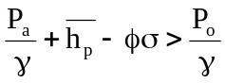 (49)
P_{a} - áp suất không khí phụ thuộc độ cao so với mực nước biển, lấy theo bảng 6:
Bảng 6
Độ cao so với mực nước biển | 0 | 500 | 1000 | 1500 | 2000 | 2500 | 3000
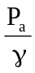 | 10,33 | 9,74 | 9,18 | 8,64 | 8,14 | 7,80 | 7,37
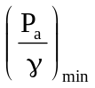 | 9,81 | 9,25 | 8,72 | 8,21 | 7,73 | 7,41 | 7,00
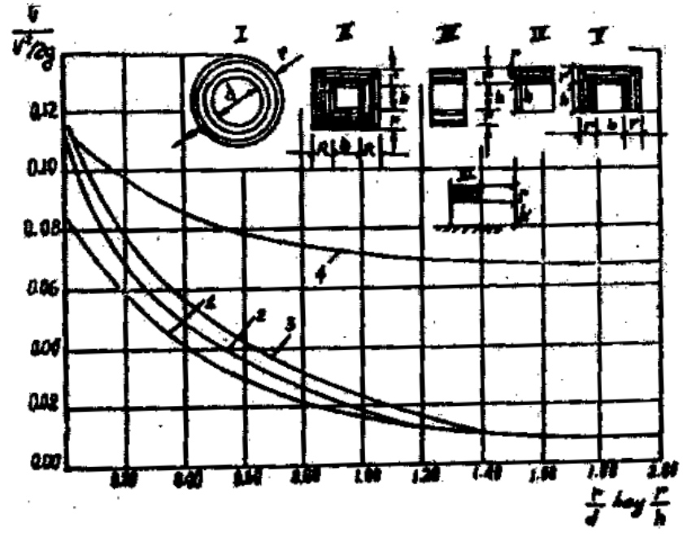
Hình 14
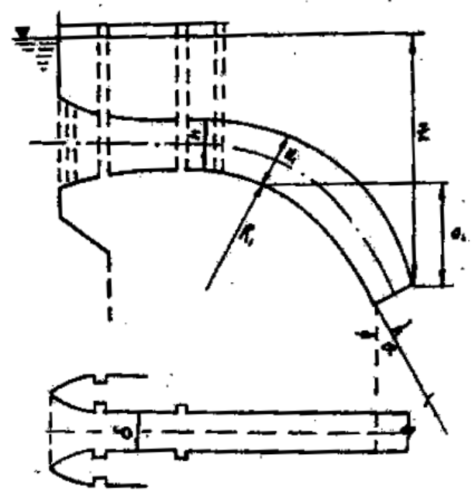
Hình 15
P_{a} - áp suất hơi nước bão hòa ở nhiệt độ tính toán;
γ - trọng lượng riêng của nước.
Chú thích: 1. Khi không thỏa mãn điều kiện (49) nên thu hẹp mặt cắt ra để giảm độ chân không trong cống. Hình dạng và mức độ thu hẹp phụ thuộc chế độ dòng chảy trên phần liên hiệp sau cửa ra.
2. Các số liệu ghi trong bảng 6 được tính theo mét.
Đường cong 1 dùng cho đầu vào kiểu I; đường 2 dùng cho tất cả các kết cấu kiểu II, trần và tường kiểu V;
Đường 3 đối với trần và đáy kiểu III, trần kiểu IV, VI;
Đường 4 đối với tường kiểu III, IV, và đáy kiểu IV.
6. Xác định khả năng tháo của ống dẫn không khí
Đưa không khí vào cống dưới sâu nhằm mục đích triệt tiêu hoặc giảm độ chân không, loại trừ hiện tượng
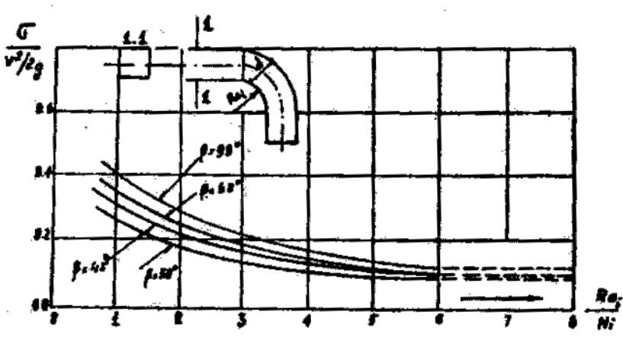
Hình 16
khí thực trong cống và làm khô cống. Tính toán lưu lượng khí qua ống dẫn khí cần tiến hành theo các mục § 5-36 ÷ § 5-38.
§ 5-36. Khả năng tháo của ống dẫn khí xác định theo công thức:
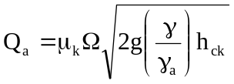 (50)
μ_{k} - hệ số lưu lượng của ống dẫn khí, xác định theo các công thức tính toán thủy lực thông thường, phù hợp với § 5-10;
Ω - diện tích mặt cắt ngang của ống dẫn khí;
h_{ck} - độ chân không trong ống dẫn không khí biểu thị bằng chiều cao cột nước;
γ và γ_{a} - trọng lượng riêng của nước và trọng lượng riêng của không khí, phụ thuộc vào nhiệt độ và áp suất;
Chú thích: 1. Diện tích Ω của ống dẫn khí cần thỏa mãn điều kiện ghi trong chú thích 3 mục § 5 - 6 và vận tốc cho phép trong ống không lớn hơn 60m/gy;
2. Theo điều kiện an toàn:
a) Không được lấy không khí trong các buồng làm việc;
b) Cần đặt các thanh chắn ở miệng ống và bảo vệ miệng ống nếu phần vào lộ thiên.
§ 5-37 - Trường hợp F_{r} > 45 trong cống sẽ có hiện tượng tụ hàm khí, khi đó khả năng tháo của ống dẫn khí sẽ tăng lên do lưu lượng không khí phụ vào độ hàm khí của dòng chảy trong cống.
Lưu lượng không khí vào độ tụ hàm khí sơ bộ tính theo công thức:
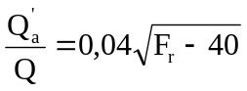 (51)
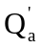- lưu lượng không khí vào độ hàm khí;
Q - lưu lượng nước trong cống
§ 5-38. Đại lượng chân không h_{ck} và lượng không khí Q_{a} ở buồng chữ nhật sau cửa van mở không hoàn toàn trong chế độ có áp tính theo hệ phương trình:
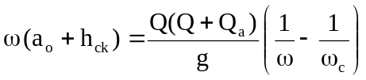, (52)
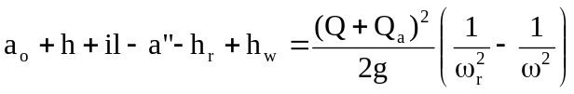, (53)
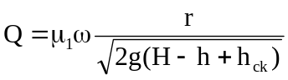, (54)
và công thức (50)
Trong các phương trình trên:
ω_{c} - diện tích co hẹp sau cửa van;
ω - diện tích mặt cắt bình thường;
a_{o} - áp suất pe-do-met dư trên trần cống tại mặt cắt 2-2 (hình 12)
a” - độ ngập của trần cống tại cửa ra dưới mực nước trực tiếp sau mặt cắt này;
μ₁ - hệ số lưu lượng của đoạn từ cửa vào đến mặt cắt co hẹp sau cửa van, tính theo diện tích mặt cắt sau cửa;
Q và Q_{a} - lưu lượng nước và lưu lượng không khí;
H - độ ngập của ngưỡng cửa van dưới mực nước thượng lưu;
h_{r} và h - chiều cao của cống tại cửa ra và sau cửa van;
h_{w} - cột nước tổn thất từ mặt cắt 2-2 đến cửa ra
i - độ dốc đáy cống (đoạn từ mặt cắt 2-2 đến cửa ra).
l - khoảng cách từ mặt cắt 2-2 đến cửa ra (hình 12).
Các ký hiệu biểu thị trên hình 12.
7. Xác định vị trí nước nhảy trong cống.
§ 5-39. Trong trường hợp chung, vị trí nước nhảy trong cống xác định theo các phương trình:
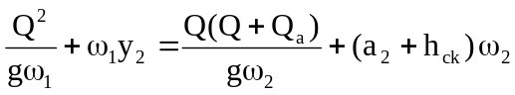, (55)
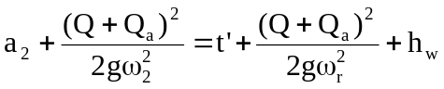, (56)
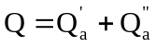, (57)
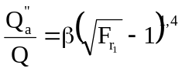, (58)
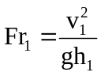
và công thức (50), phương trình đường mặt nước giữa mặt cắt C-C và 1-1 (hình 17).
Trong các phương trình trên, ω₁, ω₂ và ω_{r} là diện tích mặt cắt 1-1, 2-2 và cửa ra;
a - áp suất pe-dô-met dư tại trọng tâm mặt cắt 2 - 2;
t² - độ ngập của trọng tâm mặt cắt ra dưới mực nước hạ lưu trực tiếp sau mặt cắt này;
y₁ - áp suất pe-dô-met dư ở trọng tâm mặt cắt 1-1;
h_{a} và h₁ - chiều sâu dòng chảy tại mặt cắt co hẹp và mặt cắt trước nước nhảy (mặt cắt 1 - 1);
Q - lưu lượng nước;
- lưu lượng không khí vào độ tụ hàm khí, xác định theo công thức (51);
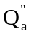- lưu lượng không khí bị hút vào cống do nước nhảy;
v₁ - vận tốc trung bình tại mặt cắt 1 - 1. Khi xác định vị trí nước nhảy theo các phương trình (55) + (58), có thể lấy β = 0,007;
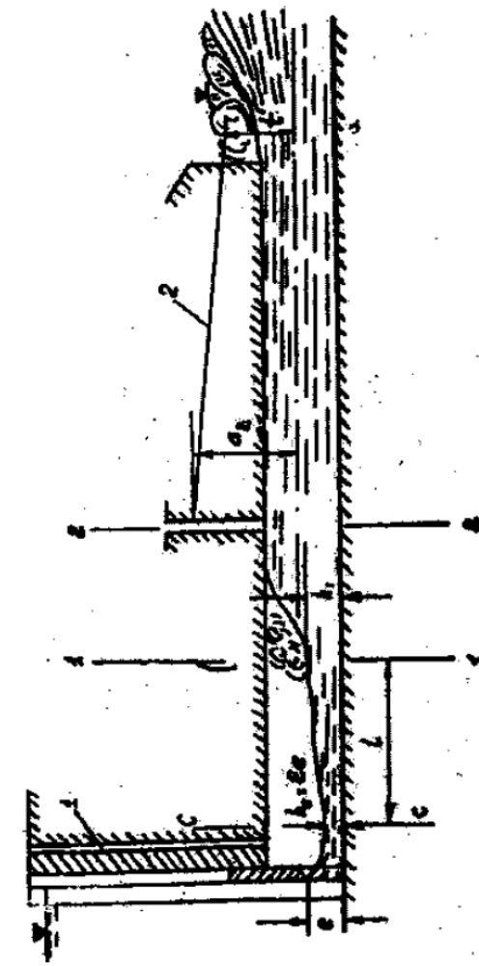
Hình 17.
1. Ống dẫn không khí; 2. Đường áp suất trên trần cống
Trường hợp chảy không áp ổn định β = 0,005, còn đối với chế độ có áp ổn định β = 0,012.
Hệ phương trình (55) + (58) phải giải bằng cách thử dần
Vị trí nước nhảy được xác định bởi khoảng cách l giữa mặt cắt C-C và 1-1.
Chú thích: 1. Nếu trị số l lớn hơn chiều dài phần tháo, cống sẽ làm việc trong chế độ không áp ổn định. Trường hợp ngược lại, khi l < 0, chế độ chảy trong cống là có áp, ổn định. Khi có áp, ổn định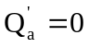;
2. Vị trí nước nhảy và các trạng thái chảy trong cống cần nghiên cứu với tất cả các độ mở trong mỗi trường hợp có thể;
3. Cần loại trừ độ mở phát sinh hiện tượng nước nhảy ngập tại mặt cắt co hẹp sau cửa van.
§ 5-40. Khi tính toán sơ bộ, vị trí nước nhảy trong ống chữ nhật có thể xác định theo phương trình:
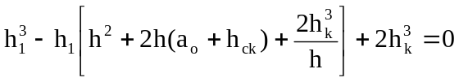 | (59)
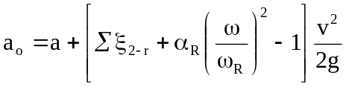,  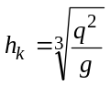, | (60)
h - chiều cao của ống;
h₁ - chiều sâu liên hiệp thứ nhất (tại mặt cắt 1 -1 trước nước nhảy);
h_{ck} - độ chân không trước nước nhảy;
a - độ ngập của trần cống tại mặt cắt 2-2 dưới mực nước hạ lưu trực tiếp sau cửa ra;
Σξ_{2-r} - tổng các hệ số tổn thất từ mặt cắt 2-2 đến cửa ra α_{r} - hệ số hiệu chỉnh vận tốc tại cửa ra;
v - vận tốc trung bình của dòng chảy sau nước nhảy.
Vị trí nước nhảy được xác định bởi khoảng cách l giữa mặt cắt C-C và 1-1, xác định bằng phương trình đường mặt nước giữa hai mặt cắt nói trên.
Chú thích: 1. Có thể bỏ qua đại lượng chân không khi h_{ck} < 1m;
2. Đối với ống tròn, khi tính toán sơ bộ có thể dùng phương trình (59) nhưng cần tính đổi diện tích hình tròn ra hình vuông tương ứng có cạnh h = b = 0,88 D. (D - đường kính hình tròn).

PHỤ LỤC 1
XÁC ĐỊNH CÁC HỆ SỐ TỔN THẤT CỤC BỘ TRONG CỐNG
Các hệ số tổn thất cục bộ dưới đây không bao gồm hệ số tổn thất do ma sát theo chiều dài của phần tính tổn thất cục bộ. Tính toán tổn thất do ma sát dài của những phần trên theo chú thích 3 mục §5-10 đối với mặt cắt trung bình của phần tính toán.
I. HỆ SỐ TỔN THẤT TẠI CỬA VÀO
Khi đầu vào có dạng cong tròn, hệ số sức kháng thủy lực tại cửa vào ξv xác định theo đồ thị hình 18.
Trên hình 18, r - bán kính cong của đầu vào; N - kích thước mặt cắt theo hướng bán kính cong. Nếu mặt cắt đầu vào là chữ nhật thì N=h (h - chiều cao của cống tại cuối đầu vào). Trường hợp đầu vào có tiết diện tròn, N=D, ở đây D-đường kính ống.
II. HỆ SỐ TỔN THẤT Ở KHE VAN PHẲNG
Hệ số sức kháng thủy lực ở khe van phẳng ξ_{n} phụ thuộc vào độ rộng tương đối của khe van bn/b, ở đây bn-chiều rộng khe van: b-chiều rộng của cống trên phần bố trí cửa van. Trị số ξ_{n} có thể lấy như sau:
Khi | 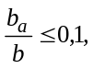trị số ξ_{n} = 0,05; | (61)
Khi | 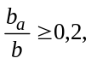 trị số ξ_{n} = 0,10; | (62)
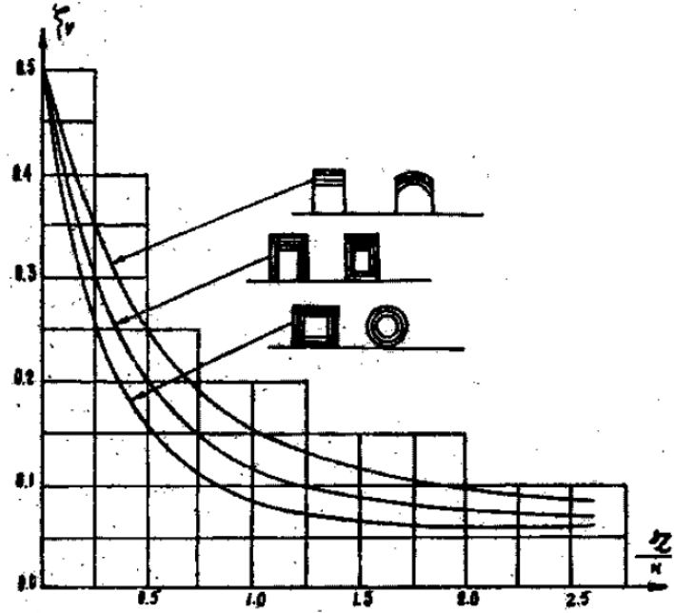
Hình 18
Trường hợp có hai hoặc nhiều cửa van cần cộng tất cả những hệ số tổn thất của khe van đối với mỗi cửa van. Khi khoảng cách l giữa các khe van nhỏ hơn bốn lần chiều rộng của khe van cần lấy trị số ξ_{n} với hệ số k lấy theo bảng 7.
Bảng 7
l/b_{n} | 0 | 0,5 | 1,5 | 2,0 | 3,0 | 4,0
k | 1,00 | 0,65 | 0,60 | 0,65 | 0,75 | 1,0
Chú thích: khi 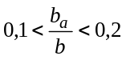có thể nội suy theo các điều kiện (61) và (62).
III. HỆ SỐ TỔN THẤT TRÊN CHỖ CONG
Hệ số tổn thất trên chỗ cong xác định theo công thức
ξcg = A . B . C
ở đây A - trị số phụ thuộc góc cong α, xác định theo bảng 8.
Bảng 8
αº | 0 | 20 | 30 | 45 | 60 | 75 | 90
A | 0 | 0,31 | 0,45 | 0,60 | 0,78 | 0,90 | 1,00
B - Đại lượng phụ thuộc tỷ số 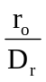(r_{o} - bán kính cong tính đến trục ống; D_{r} - đường kính thủy lực. Đối với ống có mặt cắt chữ nhật D_{r} = 4R; ống tròn D_{r} = D; ống có mặt cắt vuông D_{r} = a . Trị số B lấy theo bảng 9.
Bảng 9
r_{o}/D_{r} | 1 | 2 | 4 | 6 | 8 | 10 | 15 | 20
B | 0,21 | 0,15 | 0,11 | 0,09 | 0,07 | 0,07 | 0,06 | 0,05
C - Đại lượng phụ thuộc tỷ số a/b tức hình dạng mặt cắt chữ nhật (đối với mặt cắt vuông và tròn C = 1). Kích thước b được bố trí trong mặt phẳng của đoạn cong. Đại lượng C lấy theo bảng 10.
Bảng 10
a/b | 0,25 | 0,50 | 0,75 | 1,0 | 1,5 | 2,0 | 3,0 | 4,0 | 5,0 | 6,0 | 7,0 | 8,0
C | 1,80 | 1,45 | 1,20 | 1,00 | 0,68 | 0,45 | 0,40 | 0,43 | 0,48 | 0,55 | 0,58 | 0,60
IV. HỆ SỐ TỔN THẤT TRÊN PHẦN MỞ RỘNG
1. Hệ số tổn thất trên phần mở rộng dần ξ_{mr} phụ thuộc vào góc mở rộng và độ tăng diện tích tương đối. Hệ số ξ_{mr} tính với cột nước vận tốc tại mặt cắt trước chỗ mở rộng 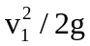, xác định theo bảng 11.
Bảng 11
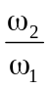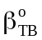 | 2 | 4 | 6 | 8 | 10 | 12
3,3  2,5  2,0  1,7  1,5 | 0,01  0,01  0,01  0,01  0,01 | 0,03  0,02  0,01  0,01  0,01 | 0,05  0,04  0,02  0,02  0,01 | 0,07  0,05  0,03  0,02  0,02 | 0,09  0,07  0,05  0,03  0,02 | 0,11  0,08  0,06  0,04  0,03
Trong bảng 11, β_{TB} - góc trung bình giữa các góc tâm mở rộng trong mặt phẳng nằm ngang β_{n} và mặt phẳng thẳng đứng β_{đ}, tức:
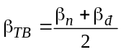
Khi mở rộng một mặt phẳng, trị số
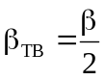
Chú thích: Có thể dùng bảng 11 để xác định hệ số tổn thất trong đoạn mở rộng có mặt cắt tròn. Trong trường hợp này trị số β_{TB} sẽ bằng góc tâm của hình nón cụt.
2. Hệ số tổn thất tại chỗ mở rộng đột ngột 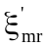xác định theo công thức:
 | 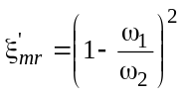 | (63)
hoặc | 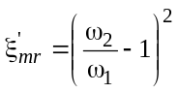, | (64)
Ở đây góc ω₁ và ω₂ - diện tích mặt cắt trước và sau chỗ mở rộng.
Công thức (63) tính với cột nước vận tốc tại mặt cắt trước chỗ mở rộng, còn công thức (64) - sau chỗ mở rộng.
V. HỆ SỐ TỔN THẤT TRÊN PHẦN THU HẸP
Hệ số tổn thất tại chỗ thu hẹp xác định theo công thức
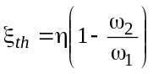, (65) | 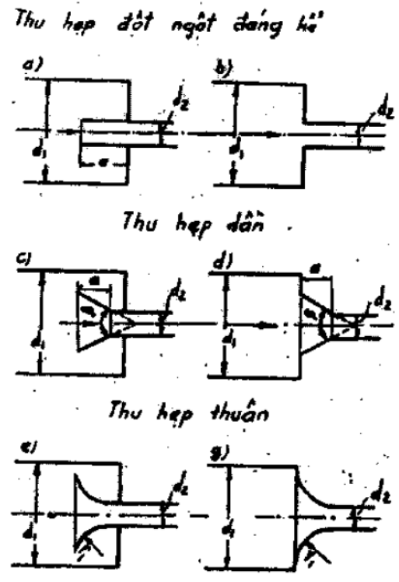  Hình 19.
ω₁ và ω₂ - diện tích mặt cắt trước và sau chỗ thu hẹp;
η - hệ số phản ánh hình dạng phần thu hẹp (đoạn chuyển tiếp).
1. Trường hợp thu hẹp đột ngột, mức độ thu hẹp lớn (hình 19a, b), hệ số η = 0,5.
2. Trường hợp thu hẹp dần (hình 19c, d), hệ số η tra trên đồ thị hình 20a, b.
- Đối với sơ đồ hình 19c theo đồ thị hình 20a;
- Đối với sơ đồ hình 19d theo đồ thị hình 20b.
3. Trường hợp thu hẹp thuận (hình 19e, g), hệ số η xác định như sau:
- Đối với sơ đồ hình 19e theo đường cong a trên đồ thị hình 21;
- Đối với sơ đồ hình 19g theo đường cong b của đồ thị nói trên.
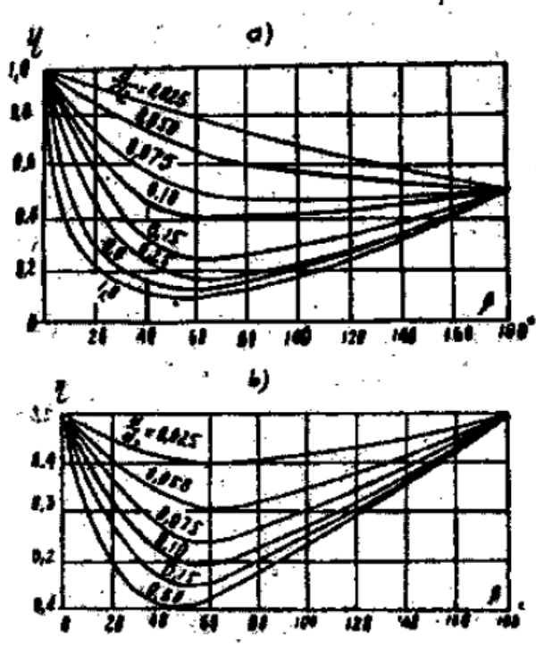
Hình 20
4. Hệ số tổn thất trên phần co hẹp từ cửa van đến mặt cắt co hẹp C - C (hình 12), xác định theo công thức
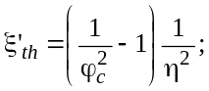 (66)
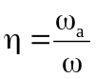; ω_{a} và ω - diện tích mặt cắt thu hẹp và mặt cắt bình thường.
Chú thích: 1. Hệ số ξ_{th} quan hệ với vận tốc trung bình tại mặt cắt co hẹp còn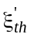đối với vận tốc trung bình tại mặt cắt bình thường sau phần thu hẹp (mặt cắt 2-2 hình 12);
2. Tổn thất cột nước cơ bản không xuất hiện trên phần thu hẹp mà sau phần đó, do sự thu hẹp và mở rộng dòng chảy tiếp theo.
3. Ngoài góc thu hẹp, hệ số tổn thất cột nước qua phần thu hẹp còn phụ thuộc hình dạng và kích thước đoạn thu hẹp (tỷ số diện tích mặt cắt co hẹp, chiều dài đoạn chuyển tiếp…), nhưng theo bảng 12, BCH 38 - 701, hệ số tổn thất qua phần thu hẹp thuận chỉ phụ thuộc góc tâm co hẹp, như vậy chưa hợp lý còn công thức (65) phản ảnh các yếu tố trên nên mức độ chính xác có thể cao hơn.
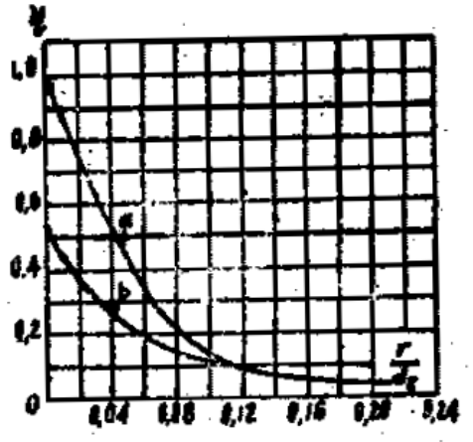
Hình 21.
VI. HỆ SỐ TỔN THẤT CỤC BỘ TẠI CỬA VAN
1. Hệ số tổn thất cục bộ tại cửa van phẳng.
Hệ số sức kháng thủy lực của cửa van phụ thuộc hình dạng mép dưới cửa van.
Bảng 12.
e/h | 0,1 | 0,2 | 0,3 | 0,4 | 0,5 | 0,6 | 0,7 | 0,8 | 0,9 | 1,0
ξ cửa | 186,2 | 43,8 | 17,48 | 8,38 | 4,27 | 2,13 | 1,01 | 0,38 | 0,08 | 0
a) Đối với cửa van phẳng có mép dưới sắc cạnh (hình 22a, b) đặt trong ống chữ nhật, hệ số tổn thất thủy lực ξ_{cửa} lấy theo bảng 12.
b) Khi cửa van có mép dưới cong thuận (hình 22c) đặt trong ống chữ nhật, trị số ξ_{cửa} lấy theo bảng 13
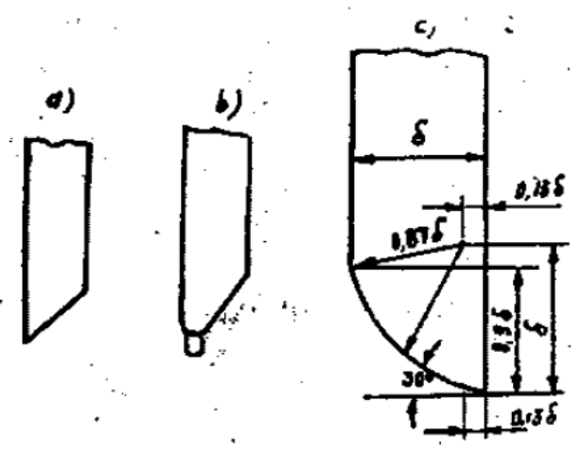
Hình 22.
Bảng 13
e/h | 0,1 | 0,2 | 0,3 | 0,4 | 0,5 | 0,6 | 0,7 | 0,8 | 0,9 | 1,0
ξ cửa |  | 22,96 | 10,56 | 4,71 | 2,46 | 1,24 | 0,72 | 0,34 | 0,12 | 0
c) Trường hợp cửa van phẳng, mép sắc, đặt trong ống tròn (hình 23a), hệ số ξ_{cửa} lấy theo bảng 14.
Bảng 14
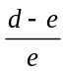 | 0 | 1/8 | 2/8 | 3/8 | 4/8 | 5/8 | 6/8 | 7/8
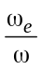 | 1,000 | 0,948 | 0,856 | 0,740 | 0,609 | 0,466 | 0,315 | 0,159
ξ cửa | 0,00 | 0,07 | 0,26 | 0,81 | 2,06 | 5,52 | 17,0 | 97,8
Trong bảng 14, e - độ mở; d - đường kính ống; ω_{a} - diện tích mặt cắt ứng với độ mở e; ω - diện tích mặt cắt ống.
d) Đối với cửa van phẳng kiểu Lu-đlô (hình 23b) đặt trong ống tròn, trị số ξ_{cửa} lấy theo bảng 15
Bảng 15
e/d | 0,25 | 0,3 | 0,4 | 0,5 | 0,6 | 0,7 | 0,8 | 0,9 | 1,0
ξ cửa | 30,0 | 22,0 | 12,0 | 5,3 | 2,8 | 1,5 | 0,8 | 0,3 | 0,15
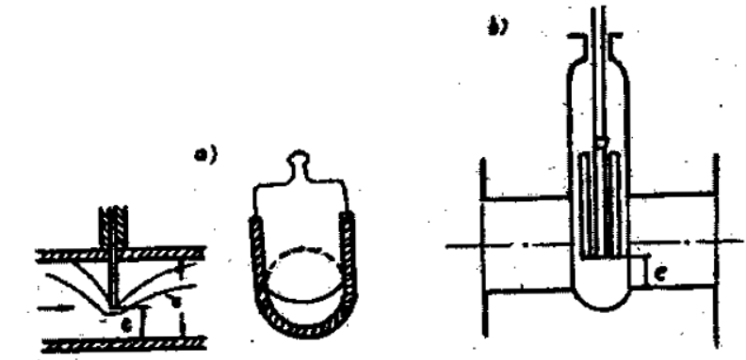
Hình 23
2. Hệ số tổn thất cột nước ở cửa van hình cung.
Hệ số tổn thất thủy lực của cửa van hình cung đặt trong ống chữ nhật có bán kính cong r ≈ 1,5 (h - chiều cao của ống), góc cong khi mở hoàn toàn (ϕº = 46⁰) lấy theo bảng 16.
Bảng 16
e/h | 0,1 | 0,2 | 0,3 | 0,4 | 0,5 | 0,6 | 0,7 | 0,8 | 0,9 | 1,0
ξ cửa | 68,7 | 18,3 | 7,76 | 3,74 | 1,95 | 0,99 | 0,47 | 0,17 | 0,04 | 0
3. Hệ số tổn thất thủy lực của van nón.
Hệ số tổn thất thủy lực của van nón với A = 0,68 D và α = 50⁰ (hình 24) lấy theo bảng 17.
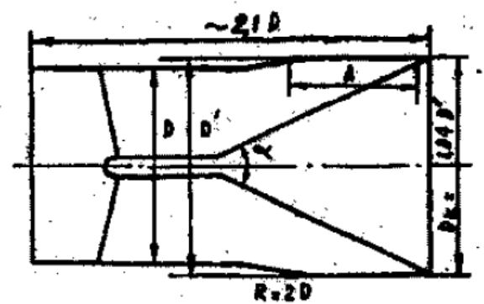
Hình 24
4. Hệ số tổn thất thủy lực của van kim (hình 25).
Hệ số sức kháng thủy lực của van kim sơ bộ có thể lấy theo bảng 18.
Bảng 17
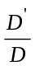 | Độ mở theo % của độ mở toàn phần
 | 10 | 20 | 30 | 40 | 50 | 60 | 70 | 80 | 90 | 100
1,10 | 66,3 | 19,7 | 9,83 | 5,77 | 3,73 | 2,50 | 1,71 | 1,17 | 0,80 | 0,52
1,04 | 128,3 | 30,5 | 13,6 | 7,67 | 4,86 | 3,27 | 2,29 | 1,63 | 1,18 | 0,91
Bảng 18
Độ mở | 0,1 | 0,2 | 0,3 | 0,4 | 0,5 | 0,6 | 0,7 | 0,8 | 0,9 | 1,0
ξ cửa | 143,3 | 39,4 | 19,0 | 9,4 | 5,5 | 3,9 | 3,0 | 2,1 | 1,6 | 1,4
Chú thích: 1. Các đại lượng ξ_{cửa} không bao gồm hệ số tổn thất thủy lực của khe van.
2. Cột nước tổn thất của cửa van xác định theo công thức
hW_{cửa} = ξ_{cửa} 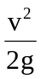 (67)
Ở đây v - vận tốc trung bình tại mặt cắt bình thường.

PHỤ LỤC 2
NHỮNG ĐẶC TÍNH CƠ BẢN CỦA CÁC CỬA VAN THƯỜNG DÙNG
I. CỬA VAN PHẲNG
Khi cửa van mở không hoàn toàn, các đặc trưng thủy lực phụ thuộc vào độ mở và hình dạng mép dưới cánh cửa. Theo quan điểm đó, cửa van phẳng được chia thành hai loại cơ bản.
1. Cửa van phẳng có mép dưới cong (hình 22c).
2. Cửa van phẳng có mép dưới sắc (hình 22A, b).
Sơ đồ hình 22a được ứng dụng cơ bản khi nghiên cứu lý thuyết. Trong thực tế, người ta dùng cửa van phẳng có mép dưới tẩy. Khi cửa đóng, mép dưới cạnh cửa đè lên tấm đệm bằng kim loại mềm đặt ở ngưỡng lỗ. Thông thường dùng cửa van có thanh đệm ở dưới (hình 22b). Đối với loại cửa này, khi tính toán thủy lực có thể xem như cửa van phẳng mép sắc.
Sơ đồ hình 22c có sức kháng thủy lực nhỏ nhưng khi cửa mở không hoàn toàn, cửa van phẳng mép sắc (hình 22b) vẫn được ưu thích hơn vì: cửa van phẳng mép cong không tránh được hiện tượng tia dòng tách khỏi thành ống ở tất cả các độ mở. Khi có hiện tượng này, tại mặt cong của mép cửa van có thể phát sinh các khu xoáy không ổn định và khu áp lực giảm thấp làm biến đổi các lực tác dụng vào cánh cửa và rung động cửa van. Ngoài ra, trong những độ mở nhất định, các khu xoáy có tác dụng như tải trọng phụ trên thiết bị nâng. Đối với cửa van phẳng mép sắc, các hiện tượng trên giảm tới mức tối thiểu.
II. CỬA VAN HÌNH CUNG
Cửa van hình cung có thể dùng được đối với cột nước lớn đến 120m, các cửa có kích thước khoảng 25 - 30m² và yêu cầu về lực nâng nhỏ.
Do những ưu điểm cơ bản kể trên, cửa van hình cung thường được ứng dụng rộng trong thực tế.
III. CỬA VAN HÌNH NÓN
Van nón thường đặt ở cuối cống. Dòng chảy từ cửa van ra không khí hoặc dưới nước trong dạng vòng (hình 24) do đó có tác dụng tiêu năng tốt. Ngoài ra van nón có tác dụng điều chỉnh lưu lượng tốt.
IV. VAN KIM (HÌNH 25)
Van kim có tác dụng điều chỉnh lưu lượng rất chính xác. Nó có thể mở không hoàn toàn ngay cả trường hợp cột nước lớn nhất và yêu cầu về lực nâng nhỏ.
Van kim được ứng dụng đối với cột nước lớn đến 800m và đường kính của van có thể tới 6,5m. Thông thường van kim được đặt ở cuối cống và các tia nước từ cửa van chảy vào không khí.
Nhược điểm của van kim là: kết cấu phức tạp đắt và trường hợp trong nước có bùn cát, van kim sẽ làm việc tồi hơn.

PHỤ LỤC 3
XÁC ĐỊNH CHIỀU SÂU LIÊN HIỆP SAU CỐNG KHÔNG CÓ BẬC
I. KÊNH LĂNG THỤ, CHIỀU RỘNG KÊNH BẰNG CHIỀU RỘNG CỐNG
1. Khi mặt cắt kênh có dạng bất kỳ, chiều sâu h₂ xác định theo phương trình cơ bản
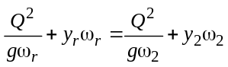 | (68)
y_{r} và y₂ - khoảng cách từ mặt thoáng đến trọng tâm mặt cắt ra và mặt cắt 2-2 trên phần liên hiệp.
ω₁ và ω₂ - diện tích mặt cắt ứng với các chiều sâu h_{r} và h₂: Q - lưu lượng dòng chảy.
Phương trình trên phải giải bằng phương pháp thử dần hoặc vẽ đồ thị h = ϕ (h).
2. Trường hợp mặt cắt chữ nhật, chiều sâu h₂ xác định theo công thức:
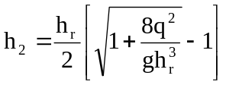 | (69)
q - lưu lượng đơn vị.
3. Trường hợp mặt cắt hình thang, chiều sâu h₂ xác định theo phương trình (68) hoặc đồ thị Ra-khơ-ma-nốp A.N.
Đây là đồ thị lô ga rít vẽ theo tọa độ vuông góc, trên trục hoành đặt hàm số θ (h)/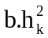 còn trục trung đặt tỷ số h/h_{k}. Đồ thị này là một họ đường biểu diễn trên hình 26, mỗi đường ứng với trị số cho trước của tỷ số m.h_{k}/b. Các ký hiệu được dùng trong mục này như sau:
θ(h) - hàm số nước nhảy;
b - chiều rộng đáy kênh hình thang;
h_{k} - chiều sâu giới hạn, xác định theo phụ lục 4;
h - chiều sâu dòng chẩy tại mặt cắt trước hoặc sau chỗ nước nhảy (h_{r} hoặc h₂);
m - Độ soải của mái kênh hình thang (tg góc được tạo nên bởi mái kênh và mặt phẳng thẳng đứng).
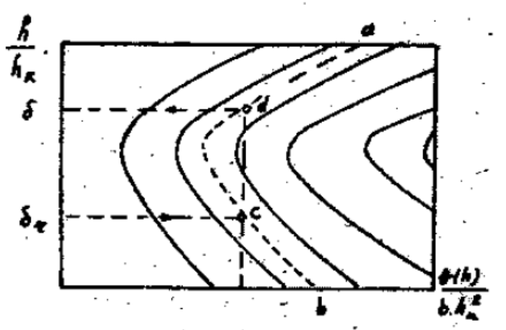
Hình 26
Khi biết độ sâu phân giới h₂ và chiều sâu liên hiệp thứ nhất h_{r} cần xác định các trị số:
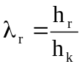 và 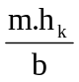;
tiếp đó trên đồ thị tìm đường cong có trị số ứng với tỷ số m.h_{k}/b vừa tính, ví dụ đường cong này là đường cong ab hình 26.
Đặt trị số λ_{r} vừa tính ở trên vào trục tung và từ điểm này kẻ đường thẳng song song với trục hoành. Đường này cắt đường cong ab tại điểm C (hình 26).
Từ điểm C kẻ đường thẳng song song với trục tung, đường này cắt đường cong ab tại điểm d. Từ d tiếp tục vạch đường song song với trục hoành và giao điểm của đường này với trục tung cho trị số δ₂ xác định chiều sâu h₂ theo quan hệ:
h₂ = δ₂ . h_{k} ;
Khi tính toán cần sử dụng những đường cong trên đồ thị xác định chiều sâu liên hiệp trong kênh lăng trụ hình thang của Ra-khơ-ma-nốp có trong các sách thủy lực thông thường.
II. KÊNH LĂNG TRỤ MẶT CẮT CHỮ NHẬT, CHIỀU RỘNG KÊNH RỘNG HƠN CHIỀU RỘNG CỐNG [2]
Các đặc trưng thủy lực trên đoạn kênh lăng trụ sau cống, chiều rộng kênh rộng hơn chiều rộng cống (hình 27) có thể xác định theo phương pháp sau:
1. Xác định tọa độ của các đường dòng và đường đẳng sâu, đẳng tốc theo công thức:
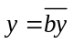; 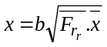, (70)
trong đó:
x, y - tọa độ tính toán theo hệ xOy (hình 27);
b và Fr_{r} - chiều rộng cống và số Fờ-rút tại mặt cắt ra. Trị số Fr_{r} xác định theo quan hệ:
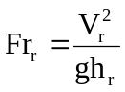 (71)
v_{r} và h_{r} - trị số vận tốc và chiều sâu tại mặt cắt ra;
, - tọa độ tính đổi, lấy theo bảng 19.
Bảng 19
Trị số đường đẳng sâu 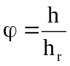 | Tọa độ đường đẳng sâu, đẳng tốc
 | Δ_{Q} = 0% |  | Δ_{Q} = 10% |  | Δ_{Q} = 20% |  | Δ_{Q} = 30% |  | Δ_{Q} = 40% |  | Δ_{Q} = 50%
0,9  0,8  0,7  0,6  0,5  0,4  0,3  0,2  0,1  0,0 | 0,050  0,150  0,280  0,400  0,500  0,600  0,730  0,860  1,100  - | 0,503  0,510  0,530  0,565  0,620  0,675  0,760  0,870  1,100  - | 0,165  0,305  0,460  0,610  0,790  1,000  1,210  1,660  2,770  4,470 | 0,405  0,420  0,450  0,500  0,575  0,690  0,820  1,110  1,980  3,380 | 0,270  0,430  0,610  0,780  0,970  1,220  1,590  2,140  3,790  6,920 | 0,310  0,330  0,360  0,410  0,480  0,580  0,750  1,020  1,840  3,360 | 0,370  0,520  0,710  0,880  1,060  1,300  1,800  2,460  4,370  8,140 | 0,210  0,230  0,250  0,290  0,350  0,440  0,560  0,770  1,360  2,520 | 0,450  0,590  0,750  0,920  1,120  1,430  1,910  2,690  4,770  9,250 | 0,115  0,125  0,140  0,160  0,190  0,230  0,300  0,410  0,760  1,350 | 0,480  0,610  0,770  0,940  1,130  1,450  1,950  2,760  4,940  9,950 | 0,0  0,0  0,0  0,0  0,0  0,0  0,0  0,0  0,0  0,0
số của những đường đẳng sâu, đẳng tốc.
a) Trị số các đường đẳng sâu.
h = ϕ . h_{r} ; (72)
trong đó trị số ϕ lấy theo bảng 19. Riêng đối với đường
ΔQ = 0%. trị số ϕ xác định như sau:
Khi ≤ 1,1. hệ số ϕ lấy theo bảng 19;
Khi 1,1 < < 1,7, hệ số ϕ tính theo công thức:
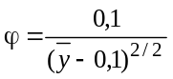; (73)
Khi > 1,7. lấy ϕ = 0,05.
b) Trị số các đường đẳng tốc
v = 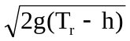; (74)
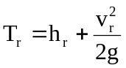
3. Từ các số liệu tính toán nói trên vẽ các đường dòng và đường đẳng sâu, đẳng tốc trên mặt bằng (xem hình 27) sau đó vẽ các đường nước nhẩy thẳng và nhẩy xiên theo trình tự sau:
a) Vẽ đường nước nhẩy thẳng:
Mặt nước nhẩy phẳng thẳng góc với các đường dòng do đó từ điểm D vẽ đường thẳng thẳng góc với đường dòng ΔQ = 0%, đường này sẽ cắt đường dòng ΔQ = 10% tại điểm a’ (hình 27). Từ a’ tiếp tục vẽ đường thẳng góc với đường dòng ΔQ = 10% sẽ xác định được điểm b’. Theo trình tự trên định vị trí cao điểm c’, d’, e’ và nối các điểm đã xác định được theo đường cong thuận sẽ được đường nước nhẩy thẳng.
b) Vẽ đường nước nhẩy xiên.
Vị trí của đường nước nhẩy xiên được xác định bởi góc giữa đường nước nhẩy xiên với đường dòng ΔQ = 0%
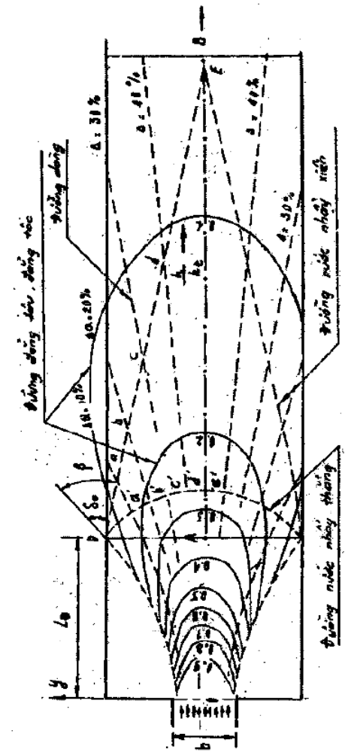
Hình 27
tại điểm D (hình 27). Trị số góc β xác định theo trình tự sau:
- Xác định độ sâu tương đối tại giao điểm D giữa đường dòng giới hạn (ΔQ = 0%) và thành lòng dẫn theo công thức (72) và (74), tức:
 | 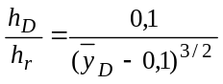 khi 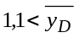≤1,7;
hoặc | 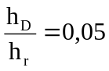 khi 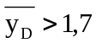;
Ở đây 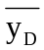- tọa độ tính đổi tại điểm D, tức 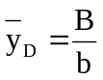;
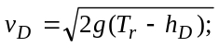
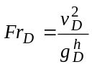
- Với trị số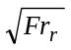và 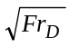, từ đồ thị hình 28 xác định góc δ_{D} (góc giữa đường dòng ΔQ = 0% và đường thẳng song song với trục Ox). Khi biết δ_{D} và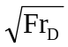, dùng đồ thị hình 29 để tìm góc β_{D} và hình vẽ đường nước nhẩy xiên trên mặt bằng (hình 27) theo góc β_{D} đã xác định.
Chú thích: khi vẽ đường nước nhẩy xiên nên xác định đoạn AE (hình 28) theo công thức:
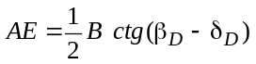
4. Trên sơ đồ nghiên cứu (hình 27), xác định các đại lượng δ, h, v và 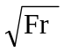tại các điểm a, b, c… (giao điểm của đường nước nhẩy xiên với các đường dòng).
5. Tính các chiều sâu tương ứng 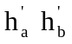… sau nước nhẩy xiên theo quan hệ:
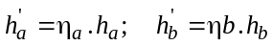;
trong đó h_{a}, h_{b} … - chiều sâu nước tại các điểm a, b, … còn η_{a}, η_{b} … xác định trên đồ thị hình 30 theo δ_{a}, δ_{b}…và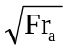và 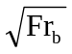… đã biết.
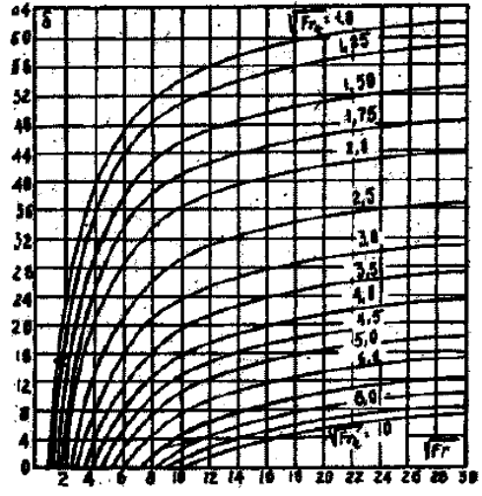
Hình 28
6. Xác định các chiều sâu 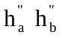… liên hiệp với … theo công thức (69).
7. Trên cơ sở chiều sâu nước hạ lưu 1, phân tích các trạng thái nhẩy trong phạm vi nghiên cứu. Ví dụ, khi t = h”, nước nhẩy thẳng sẽ xuất hiện ở mặt cắt dòng chẩy bắt đầu choán đầy chiều rộng kênh dẫn. Khi t <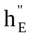có hiện tượng nhẩy xa và trường hợp t <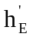xuất hiện nhẩy xa sau phần nhẩy xiên, tức sau điểm E, dòng chẩy vẫn tiếp tục chẩy xiết và tạo ra hiện tượng nhẩy xiên tiếp theo. Khi t >, nước sẽ chẩy vào khu vực sau đường dòng ΔQ = 0%; ở đây tạo ra xoáy và phát sinh dòng chẩy phụ ngược chiều với hướng chuyển động của dòng chính.
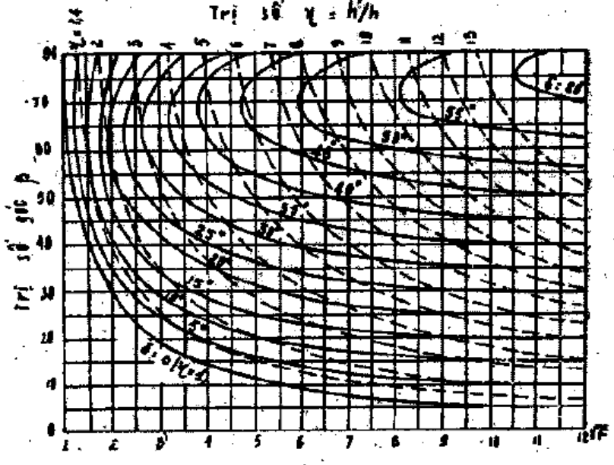
Hình 29
III. KÊNH MỞ RỘNG DẦN, MẶT CẮT CHỮ NHẬT
Chiều sâu liên hiệp trên đoạn kênh mở rộng dần sau cống có thể xác định theo phương trình:
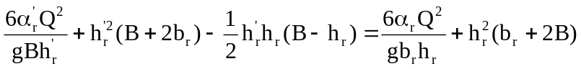 | (75)
trong đó b_{r} và h_{r} - chiều rộng và chiều sâu tại mặt cắt ra;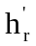- chiều sâu liên hiệp với chiều sâu h_{r};
Q - lưu lượng qua cống.
α_{r} và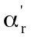- các hệ số động lượng tại các mặt cắt có chiều sâu h_{r} và. Đối với những tính toán sơ bộ có thể lấy α_{r} = = 1.
B - chiều rộng kênh tại mặt cắt có chiều sâu, tính theo quan hệ:
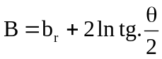 | (76)
θ - góc mở rộng, nên dùng θ ≤ 7⁰
ln - chiều dài nước nhẩy trên phần mở rộng. Đại lượng ln nên xác định theo công thức:
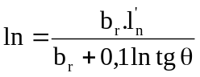;
l_{n} - chiều dài nước nhẩy trong kênh lăng trụ, mặt cắt chữ nhật, tính theo công thức:
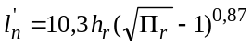  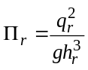, | (77)
q_{r} - lưu lượng riêng tại mặt cắt ra.

PHỤ LỤC 4
XÁC ĐỊNH CHIỀU SÂU VÀ ĐỘ DỐC PHÂN GIỚI
I. XÁC ĐỊNH CHIỀU SÂU PHÂN GIỚI
Trong trường hợp chung (mặt cắt kênh có dạng bất kỳ) chiều sâu phân giới h_{k} xác định theo công thức;
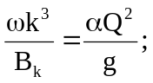 | (78)
ω_{k} - diện tích mặt cắt ướt của kênh ứng với chiều sâu h_{k};
B_{k} - bề rộng mặt thoáng của kênh, ứng với chiều sâu h_{k};
α - hệ số động lượng;
Q - lưu lượng dòng chảy.
Đối với những kênh có mặt cắt xác định, chiều sâu h_{k} tính theo các công thức sau:
1. Kênh có mặt cắt chữ nhật:
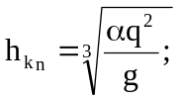 | (79)
q - lưu lượng đơn vị
Khi tính α = 1; g = 9,81 m/gy²; h_{k} = 0,467 q^{2/3} | (80)
2. Kênh có mặt cắt hình pa ra bôn:
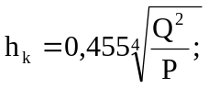 | (81)
Trong đó P - thông số parabôn xác định theo phương trình
x² = 2 P.y | (82)
3. Kênh có mặt cắt hình tam giác:
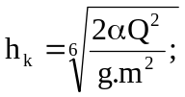  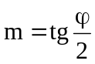 | (83)
ϕ - góc đỉnh
4. Kênh có mặt cắt hình thang:
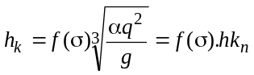  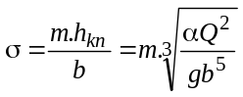 | (84)
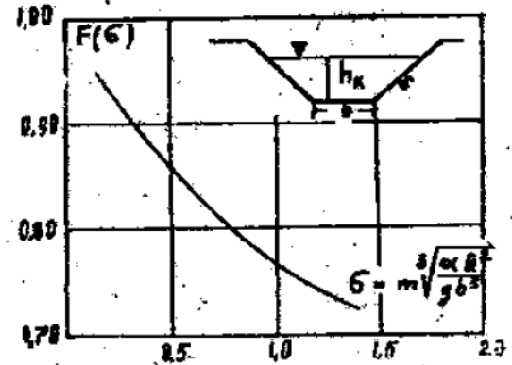
Hình 30
h_{kn} - chiều sâu phân giới trong kênh chữ nhật, xác định theo công thức (79) hoặc (80).
b - đáy dưới của mặt hình thang f(σ) tra bảng 20 hoặc đồ thị hình 30.
II. XÁC ĐỊNH ĐỘ DỐC PHÂN GIỚI
Độ dốc phân giới i_{k} xác định theo công thức:
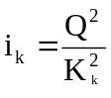, | (85)
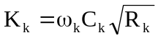 | (86)
ω_{k}, C_{k}, R_{k} - tiết diện ướt, hệ số Sê-di và bán kính thủy lực ứng với chiều sâu tới hạn h_{k}.
Bảng 20
σ | f(σ) |  | f(σ) |  | f(σ)
1 | 2 | 3 | 4 | 5 | 6
0,12  0,13  0,14  0,15  0,16  0,17  0,18  0,19  0,20  0,21  0,22  0,23  0,24  0,25  0,26  0,27  0,28  0,29  0,30  0,31  0,32  0,33  0,34  0,35 | 0,961  0,958  0,955  0,952  0,949  0,946  0,943  0,940  0,937  0,934  0,931  0,928  0,925  0,922  0,920  0,927  0,914  0,911  0,909  0,906  0,903  0,901  0,898  0,895 | 0,36  0,37  0,38  0,39  0,40  0,41  0,42  0,43  0,44  0,45  0,46  0,47  0,48  0,49  0,50  0,52  0,54  0,56  0,58  0,60  0,62  0,64  0,66  0,68 | 0,893  0,891  0,888  0,886  0,883  0,881  0,879  0,876  0,874  0,871  0,860  0,867  0,865  0,862  0,860  0,856  0,852  0,848  0,843  0,839  0,835  0,831  0,827  0,834 | 0,70  0,72  0,74  0,76  0,78  0,80  0,82  0,84  0,86  0,88  0,90  0,92  0,94  0,96  0,98  1,00  1,05  1,10  1,15  1,20  1,25  1,30  1,35  1,40 | 0,820  0,816  0,813  0,809  0,805  0,802  0,799  0,796  0,793  0,789  0,786  0,783  0,780  0,777  0,774  0,771  0,763  0,757  0,750  0,744  0,737  0,731  0,726  0,721

MỤC LỤC
I. Phạm vi ứng dụng
II. Những tên gọi được dùng
III. Những yêu cầu cơ bản khi thiết kế cống dưới sâu
IV. Những thiết bị chính của cống
V. Tính toán thủy lực cống dưới sâu
1. Chế độ dòng chẩy trong cống - sơ đồ tính toán thủy lực
2. Xác định khả năng tháo của cống sâu.
3. Xác định cột nước tác dụng của cống
4. Các biện pháp tăng cường khả năng tháo của cống.
5. Xác định áp suất thủy động trong cống.
6. Xác định khả năng tháo của ống dẫn không khí
7. Xác định vị trí nước nhảy trong cống
Phụ lục 1. Xác định các hệ số tổn thất cục bộ trong cống.
Phụ lục 2. Những đặc tính cơ bản của các cửa van thường dùng
Phụ lục 3. Xác định chiều sâu liên hiệp sau cống không có bậc
Phụ lục 4. Xác định chiều sâu và độ dốc phân giới.

